|  |
| --- |
|  |

Міністерство освіти і науки України

Луцький національний технічний університет

**Гануліч Б.К.**

**МОДЕЛювання**

**КВАЗІКРИХКОГО РУЙНУВАННЯ МЕТАЛІВ**

Луцьк - 2021

УДК 539.375

Рекомендовано до друку Вченою радою Луцького національного технічного університету, протокол № 9 від «_20_»_червня 2020 р.

**Рецензенти:**

В.П.Силованюк –  доктор технічних наук, професор.

Я.М.Пастернак – доктор фіз..-мат. наук, професор.

В.В.Тихоненко – PhD.

|  |  |
| --- | --- |
| П 86 | **Моделювання квазікрихкого руйнування металів** [Текст]:монографія / Б.К.Гануліч – Луцьк: РВВ Луцького НТУ, 2021. – 80 с. |

ISBN 978–617–672–200–7.

У роботі послідовно згруповано результати досліджень автора з вивчення напружено-деформованого стану в околі вершини тріщини у металі. Запропоновано спосіб оцінки теоретичної міцності металів, що дозволяє визначати також й максимально можливу деформацію при руйнуванні. Особлива увага приділяється розвитку пластичних деформацій в окремих лініях плинності, оскільки біля вершини тріщини відриву на певній стадії деформування пластичні деформації локалізуються у двох, симетричних відносно площини тріщини, смугах (прямих лініях) плинності. На основі запропонованого критерію появи ліній плинності із застосуванням варіаційного числення отримані поля напружень, що зумовлюють появу смуг плинності. Описаний експеримент по спостереженню повної релаксації дотичних напружень в металах, коли нормальні перевищують межу текучості. Подається приклад розрахунку ресурсу реальної конструкції на основі положень лінійної механіки руйнування. На відповідь питанню про можливий вплив середовища на ресурсні характеристики пропонується спосіб вимірювання адсорбційного впливу рідин на модуль зсуву. У допущенні певної аналогії між напружено-деформованим станом в околі вершини тріщини та напружено-деформованим станом мякого прошарку пропонується опис останнього при розтягуванні в умовах плоскої деформації.

Для фахівців з механіки деформівного твердого тіла, студентів, аспірантів технічних вузів.

Табл. 7. Іл. 21 . Список літ.: 141.

ISBN 978–617–672–200–7

ЗМІСТ

С.

Перелік скорочень, умовних познак, одиниць і термінів…………………………4

Вступ ………………………………………………………………………………… 5

Передмова…………………………………………………………………………….6

1.Розрахунок теоретичної міцності металів……………………………………… 8

2.Оцінювання енергетичних затрат за квазікрихкого руйнування на основі рентгенографічних досліджень новоутвореної поверхні……….. ………………13

3.Визначення верхньої межі граничного навантаження пластичних тіл в умовах плоскої деформації……………………………………………………………… …18

4.Про розвиток смуг плинності біля еліптичних вирізів та тріщин в умовах плоскої деформації …………………………………………………………………23 5.Про релаксацію напружень біля вершини тріщини відриву в металічних матеріалах ………………………………………………………………………….28 6. До питання про масштабний фактор у механіці руйнування…………. …… 37 7. Експериментальна перевірка моделі розрахунку масштабного фактору при руйнуванні циліндричних зразків з тріщинами………………………………….43 8.Корозійно-механічна стійкість сталі 28Х2МФБД у 3%-му водяному розчині хлориду натрію……………………………………………………………………. 52 9.Спосіб вимірювання адсорбційного впливу рідин на модуль зсуву……….... 57.

10.Напруження у мякому прошарку при розтязі в умовах плоскої дефрмації **…**63

Висновки…………………………………………………………………………… 69

Перелік джерел посилання…………………………………………………………71

**Перелік скорочень, умовних познак, одиниць і термінів**

σut - теоретична міцність при відриві, МПа;

E, G- модуль пружності Юнга, модуль зсуву, МПа;

l – довжина тріщини, м;

T , γ – поверхнева енергія, Дж/м2;

σ - нормальні напруження, МПа;

δc – критичне розкриття тріщини;

ε , εut – деформація при розтязі, максимальна деформація;

c – питома теплоємність, Дж/кг*град.;

λ – питома теплота плавлення, Дж/кг;

r – питома теплота пароутворення, Дж/кг;

t – температура, 0С;

ρ – питома густина, кг/м3;

а – параметр кристалічної гратки;

τs –теоретична міцність при зсуві;

W – енергія деформації, Дж;

К1с – тріщиностійкість, МПа*м-1/2;

μ – коефіцієнт Пуассона (для сталі = 0,28);

h0 – висота нерівностей (мікро-) поверхні руйнування, м;

Φ( x,y ), φ(x,y) функція напружень Ері, Н;

χ - відносна товщина мякого прошарку;

δ, (Ψ) – відносне видовження (звуження) при стандартній випробі;

KQ – статична тріщиностійкість при тривалому навантаженні;

R – коефіцієнт асиметрії у циклі навантаження;

ВТ – вершина тріщини;

НДС –напружено-деформований стан.

**ВСТУП**

Відомо (про це наголошується у всіх книгах з механіки руйнування), що реальні матеріали виявляють у багато разів меншу міцність, ніж можна було б сподіватись на основі молекулярних сил. Для одного із сортів скла приблизно 100 років назад А.А.Гріффітс передбачив теоретичну міцність при розтягуванні близько 11,2 ГПа, тоді як досліди на розтяг показали лише 0,183 Гпа. Гріффітс показав, що таку розбіжність теорії з експериментом можна пояснити тим, що у таких матеріалах, як скло, існують мікроскопічні тріщини або дефекти, які обумовлюють високу концентрацію напружень. Прирівнюючи зменшення потенціальної енергії деформації внаслідок збільшення тріщини, що, власне. і є руйнуванням, із збільшенням поверхневої енергії, Гріффітс отримав формулу

σut = (4ET/πl)1/2,(1)

де σut - напруження, що спричинюють ріст тріщини; l – довжина тріщини; Е – модуль Юнга; Т – поверхнева енергія. Експерименти, в яких тріщини відомої довжини створювались з допомогою алмазного склоріза, виявили хорошу відповідність з рівністю (1). Було також експериментально показано, що якщо запровадити заходи безпеки для вилучення мікроскопічних тріщин, то можна отримати міцність, яка набагато більша звичайної. Деякі скляні стержні, випробувані Гріффітсом, виявили межу міцності порядку 6 Гпа, що складає більше половини вище згаданої теоретичної міцності.

Розв’язки задач про знаходження напружень і переміщень в околі вершини тріщини (ВТ) вперше отримав Віггард. Він показав, що безпосередньо біля ВТ напруження σ описуються залежністю

σ = К1(2πr)-1/2Y(r,), (2)

де К1 – коефіцієнт інтенсивності напружень, прямо пропорційний параметру навантаження; r – віддаль від ВТ; Y(r, $θ$) – безрозмірна тарувальна функція, яка у кожній окремій задачі визначається геометрією тріщини, геометрією тіла і способом прикладання навантаження. У лінійній механіці руйнування за критерій крихкого руйнування приймається критичне значення К1=К1с , яке називається в’язкістю руйнування або тріщиностійкістю в умовах відриву. Майже одночасно Дагдейл з одного боку, Леонов і Панасюк з іншого, запропонували еквівалентні моделі кінцевої зони тріщини. У цій моделі за критичну величину приймається с – критичне розкриття тріщини, яке також пропонується за константу даного матеріалу.

**6**

Скло могло би бути найкращим конструкційним матеріалом: корозійно стійке і міцне: лише алмазним інструментом, чи інструментом виготовленим із спеціального сплаву, можна зробити подряпину на склі. Проте скло, за звичайних умов, абсолютно крихке. На противагу метали і сплави руйнуються пластично, квазікрихко і, також, крихко. Найвагомішу роль у вирізненні квазікрихкого руйнування від абсолютно крихкого відіграє пластична зона біля вершини тріщини. Предметом дослідження даної роботи є вивчення і опис релаксаційних процесів та їх наслідків, що відбуваються біля вершини тріщини – найбільш небезпечного концентратора напружень.

**ПЕРЕДМОВА**

Робота, що пропонується, складається із 10-ти розділів. У р.1 «Спосіб розрахунку теоретичної міцності металів» пропонується спосіб розрахунку теоретичної міцності металу за відриву та теоретичної міцності в умовах зсуву. Перше із згаданих значень міцності визначається на порівнянні енергії деформації у момент відриву із енергетичними затратами, необхідними для випаровування, друге (на основі наведених експериментальних спостережень ліній Людерса під електронним мікроскопом , х5000) - на порівнянні енергії деформації з енергетичними затратами, необхідними для плавлення металу. Запропоновані формули розрахунку не вимагають додаткових допущень про граничну деформацію. Обчислені значення теоретичної міцності для алюмінію, заліза, міді, нікелю, свинцю, цинку. Запропонований спосіб вперше, крім теоретичної максимально можливої міцності на відрив, дозволяє визначати також максимально можливі значення деформацій.

У р.2 «Оцінювання енергетичних затрат за квазікрихкого руйнування на основі рентгенографічних досліджень новоутвореної поверхні» рентгенографічними дослідженнями встановлено товщину пластично деформованого шару; зроблено оцінку залишкових напружень другого роду, на основі чого обчислено питому енергію руйнування; встановлено, що у даних дослідженнях товщина пластично деформованого шару співпадає з висотою нерівностей новоутвореної поверхні; запропонована емпірична формула для визначення тріщиностійкості.

У р.3 «Визначення верхньої межі граничного навантаження пластичних тіл в умовах плоскої деформації» на основі запропонованого критерію появи пластичних деформацій у вигляді ліній (поверхонь) плинності, що повністю перетинають тіло, із застосуванням варіаційного числення подається спосіб розрахунку геометрії ліній плинності, визначено поля напружень у випадку плоско деформованого стану, які зумовлюють появу прямих ліній (смуг) плинності; запропонована формула розрахунку верхньої межі граничного

навантаження пластичних тіл.

У р.4 «Про розвиток смуг плинності біля еліптичних вирізів та тріщин в умовах плоскої деформації» на основі критерію (див.р.3) розрахована геометрія смуг плинності; хороша узгодженість отриманих тут результатів із відомими експериментами та іншими теоретичними результатами відомих авторів дає підстави вважати запропонований підхід таким, що реально відображає певні процеси пластичного деформування металу.

У р.5 «Про релаксацію напружень біля вершини тріщини відриву в металічних матеріалах» зроблено спробу описати напружений стан в околі ВТ опираючись на відомий експериментальний факт: на певній стадії навантаження пластичні деформації біля ВТ з*являються раптово у вигляді двох, симетричних відносно площини тріщини, смугах плинності; тут використовується раніше встановлене експериментально явище повної релаксації напружень у м,якому прошарку [11]; доходиться до висновку про необхідність більш детального вивчення релаксаційних процесів у зоні пластичності біля ВТ, оскільки явище повної релаксації дотичних напружень в однорідних матеріалах, а саме на зразках з виточками, спостерігається не в повній мірі.

У р.6,7 «До питання про масштабний фактор у механіці руйнування», «Експериментальна перевірка моделі розрахунку масштабного фактору при руйнуванні циліндричних зразків з тріщинами» детально аналізується вплив апроксимації зони пластичності у ВТ на експериментальні результати визначення тріщиностійкості.

У р.8 «Корозійно-механічна стійкість сталі 28Х2МФБД у 3%-му водяному розчині хлориду натрію» розглядається приклад застосування положень лінійної механіки руйнування до розрахунку ресурсу конструкції (труби 245х16 мм із вказаної сталі у морській воді). Показано, що залишковий ресурс такої труби після появи втомної тріщини складає лише 1…2% початкового. Натурні випробування показали, що наявність недосконалостей у тілі труби катастрофічно впливає на ресурс. Вражаюче зниження границі втоми сталі 28Х2МФБД у корозійному середовищі у порівнянні з випробуваннями у повітрі спонукали до дослідження, що описане у наступному розділі.

У р.9 «Спосіб вимірювання адсорбційного впливу рідин на модуль зсуву» пропонується згаданий спосіб, який легко здійснюється у лабораторних умовах. Спосіб ґрунтується на порівнянні періодів крутильних коливань маятника, що підвішений на тонкій дротині, у повітрі та у рідині. Досліджено вплив води і етилового спирту на модуль зсуву вольфраму.

У р.10 «Напруження у мякому прошарку при розтязі в умовах плоскої деформації» зроблено спробу опису згаданих напружень, коли розтягуючі напруження перевищують межу текучості матеріалу прошарку. Автор сподівається, що напружений стан прошарку у цих умовах у певній мірі відображає особливості напружено-деформованого стану в околі ВТ.

Основні результати роботи опубліковані у статтях [1-14].

**1. СПОСІБ РОЗРАХУНКУ ТЕОРЕТИЧНО**Ї **МІЦНОСТІ МЕТАЛІВ**

Теоретична міцність (ТМ) є максимально великою міцністю металу, що реалізується в ідеальному монокристалі. Розрізняють два типи ідеальної міцності: в умовах відриву та в умовах зсуву. Дослідники міцності металічних матеріалів стверджують [14,15], що реальна міцність у сотні, а то й у тисячі разів менша від теоретичної. Така вражаюча розбіжність зумовлена недосконалістю будови реального матеріалу, головно наявністю в ньому тріщин (мікротріщин) та інших концентраторів напружень. Значення теоретичної міцності є орієнтиром для металознавців і технологів, що працюють над створенням матеріалів великої міцності. З другого боку, замкнутий повний фізичний опис надзвичайно складного процесу руйнування відсутній, проте показники теоретичної міцності є спусковим гачком процесу руйнування [14]. По третє, опірність руйнуванню інженерних матеріалів під навантаженням розтягу є, хоча б частково, успадкованою формою міцності відповідних ідеальних граток [16].

Відомі [15] способи оцінки ТМ ґрунтуються на апроксимації діаграми розтягу « ε-σ» (рис.1.1) деякою аналітичною залежністю, що задовольняє такі очевидні умови [15]:

а) графік функції σ(ε) проходить через точки (0;0) і (εut ; σut); σut – теоретична міцність за відриву, εut –деформація у момент відриву;

б) $({dσ/dε)}_{ε=ε_{ut}}$ =0 (точка максимуму);

в) $({dσ/dε)}_{ε=0}$ =Е, де Е – модуль пружності Юнга;

г) $ε_{ut}$ =10…20%. (1.1)



а)σ=Eε, τ=Gγ б) σ= $σ_{ut}$ sin $\frac{πε}{2ε_{ut}}$, τ= $τ_{s}$ sin $\frac{πγ}{2γ_{s}}$) в)σ= $σ_{ut}$ (1-(1-)k), τ= $τ_{s}($ 1-(1-)k)

Рис.1.1**. Ідеалізована крива залежності σ(ε) , (τ(γ)).**

У роботі [15] функція σ(ε) апроксимується синусоїдою (Рис.1.1б) σ(ε)= σut  , звідки, згідно (1в,1г) σut =  . Використання більш точної (?) апроксимаційної залежності, а саме $\left[15\right]: σ\left(ε\right)=$

. $А(({1+ε)}^{-2} –({1+ε)}^{-9} )$ дозволяє згідно умов (1.1) отримати σut= 0,072Е=Е/14

Енергетичний підхід Е.Орована дає σut =0,17Е, використання потенціалу Леннард-Джонса σut = 0,16Е $\left[15\right]$.

Спосіб розрахунку теоретичної міцності за відриву σut шляхом апроксимації діаграми « ε-σ» має суттєвий недолік, а саме: якщо прийняти

σ(ε)= σut (1- ( )к), к є N, (1.2) то, згідно 1.1в, отримується, що теоретична міцність металу оцінюється формулою

σut = . (1.3)

Тобто теоретична міцність металів шляхом апроксимації виду (1.2) може бути змінена у довільну кількість k разів. Слід зауважити, що залежність (1.2) відповідає усім вимогам (1.1), крім того, на нашу думку, залежність (1.2) є більш реальною, тому що із збільшенням деформаціїї слід сподіватися зменшення модуля Е у залежності ε = σ/ Е, тобто із ростом ε функція Е(ε) спадає , при цьому графік функції σ(ε) повинен бути випуклим (крива в) на рис.1.1).

У даній роботі **теоретична міцність металу за відриву** оцінюється порівнянням фізичних затрат для здійснення відриву та енергії деформації без допущення про граничну деформацію $ε_{ut}$ =10…20%. Для того, щоб “фізично” відірвати один атомний шар металу від іншого, необхідні наступні затрати: нагріти до температури плавлення (Q1= mc (t𝜆-t0), де m(кг) – маса двох атомних шарів , С (Дж/(кг 0С ) –питома теплоємність, to,tλ(0С) – кімнатна і температура плавлення відповідно; розплавити (Q2 = mλ, де λ(Дж/кг) – питома теплота плавлення); нагріти до температури кипіння (Q3= mc(t2-t1), де t2(0С) – температура кипіння); випарувати (Q4= mr, де r (Дж/кг) – питома теплота пароутворення. Загалом енергетичні затрати для здійснення відриву таким способом складають:

Q= Q1 + Q2 + Q3 + Q4 = m(c (t2-t0)+ λ +r)=ρSa(c (t2-t0)+ λ +r) , (1.4)

де ρ(кг/м3) – питома густина металу, S(м2) – площа шарів, а (м)- параметр кристалічної гратки.

Формула (1.4) вимагає наступних уточнень, а саме: в (1.4) вважається випаруваним об»єм металу, що складається із двох шарів, для відриву достатньо «випарувати» лише один шар, тобто затрати (1.4) слід зменшити у два рази; при випаровуванні атоми металу отримують енергію, що визначається трьома степенями вільності, відрив здійснюється в одному напрямі, таким чином енергетичні затрати (1.4) слід зменшити у три рази. Отже, фізичні затрати енергії для здійснення розриву двох атомних шарів визначаються формулою;

Q = ρSa(c (t2-t0)+ λ +r) /6 (1.5)

Накопичена до моменту відриву енергія пружної деформації А=aS $\int_{0}^{ εut }{ σ(ε)}$ dε .

При лінійній залежності ( σ=Eε ) А= aS ( σut )2 /2E, при залежності (1.2) -

А = aS ( σut )2 /E . (1.6)

Згідно закону збереження енергії (А= Q) із формул (1.5) та (1.6) отримаємо

σut =(c (t2-t0)+ λ +r)}1/2 , (1.7)

деα=0,5 при лінійній залежності, α= $\frac{k+1}{k^{2}}$ при залежності (1.2), α=0,63 при апроксимації діаграми σ(ε) синусоїдою σ(ε)= σut  .

Для алюмінію, заліза, міді, нікелю, золота, цинку, олова, відношення (c (t2-t0)+ λ )/r ≈ 0,25, для свинцю – 0,03. Таким чином, без втрати особливої точності доданком (c (t2-t0)+ λ) можна знехтувати. Оскільки після руйнування відривом високої температури новоутвореної поверхні не спостерігається , то у розрахунках будемо застосовувати формулу σut =r}1/2. Отже, теоретичну міцність за відриву σut будемо обчислювати за формулою

σut =r}1/2. (1.8)

**Теоретична міцність при зсуві.** Можна запропонувати багато

дислокаційних механізмів [16]:

а) звільнення дислокацій від атмосфер Коттрела;

б) урівноваження або переборення сил Пайєрса-Набарро;

в) перетин дислокацій;

г) поперечне ковзання;

д) утворення вакансій чи атомів впровадження на порогах гвинтових дислокацій;

е) виникнення сил взаємодії (типу тертя) між приведеними в рух дислокаціями і розчиненими атомами;

є) виривання дислокацій із атмосфер , що їх блокують, у відповідності з процесом перерозподілу по Снуку.

У даній роботі теоретична міцність при зсуві τs визначається для випадку, коли пластична деформація локалізується у смугах плинності Людерса. Як показують спостереження ( рис.1.2) сліди плинності у смугах Людерса є схожими на слід ковзана на льоду або на слід лижі на снігу, тобто є наслідком плавлення.

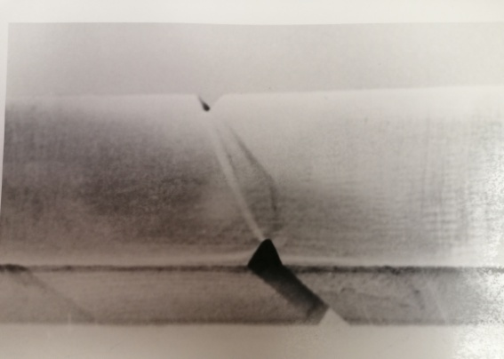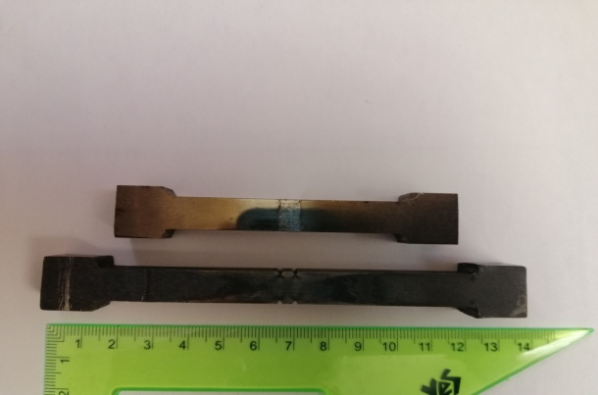

(а) (a) (б) (b)

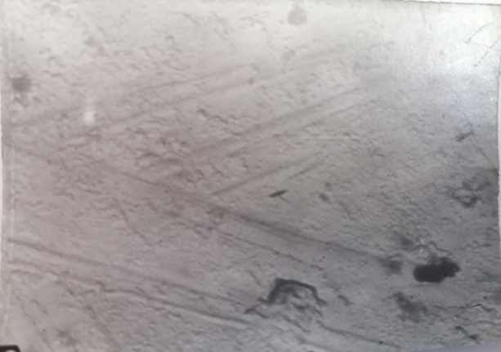 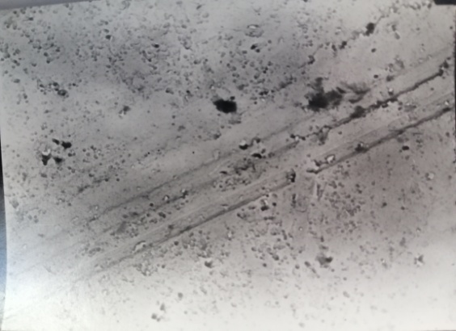

(в) (c) (г) (d)

Рис.1.2.**Зразки (а), лінії Людерса (б), лінії Людерса під електронним мікроскопом, х5000 (в,г). Дослідження на електронному мікроскопі виконала інженер Клим М.В.**

Кількість теплоти, що необхідна для розплавлення одиниці об’єму металу

Q = ρ(c(tλ – t0) +λ) (1.9)

Оскільки при холодному куванні сталі до температури ≈ 8000С метал нагрівається за 10 і більше ударів, причому при кожному ударі увесь об’єм металу пластично деформується, то можна вважати,що доданок c(tλ – t0 ) у (1.9) складає менше 10% , тобто без особливої втрати точності ним можна знехтувати. Таким чином, приймаючи залежність τ(γ) аналогічною до залежності σ(ε) (1.2),теоретичну міцність при зсуві τs будемо визначати за формулою

τs = (Gρλ)1/2 . (1.10)

Якщо у формулу (1.3) підставити результат (1.8), то отримується формула для обчислення граничної деформації

$ε_{ut}$ = $\{\frac{1}{6} \frac{{k+1}^{}}{E}ρ$ r}1/2. (1.11)

Результати обчислень теоретичної міцності за відриву та при зсуві згідно формул (1.8) , (1.10),(1.11) подані у таблиці 1.1. Необхідні константи (Е, G , ρ, λ,r) взяті із [17].

Табл.1.1.

При виборі показника степеня k (див Рис.1.1в) у розрахункових формулах (1.8, 1.10) ми намагались наблизити значення теоретичної міцності до відомих із літератури [ 16, 19-25]. Проте такий необгрунтований вибір є, навіть, дещо продуктивним: чим більше k, тим більша частина деформації при руйнуванні відбувається при напруженнях, близьких до теоретичних. Так, наприклад, для алюмінію, заліза, міді, нікелю (k=3) друга половина $ε_{ut}$ зумовлена напруженнями σ(ε) ( τ(γ)) >0,875 σut (τs ), для цинку (k=2) друга половина $ε_{ut}$ відбувається при напруженнях σ(ε) ( τ(γ)) >0,75 σut (τs ), для свинцю (k=20) вже 90% деформації зумовлена напруженнями σ(ε) ( τ(γ)) ≈ σut (τs). Отже, при однакових умовах цинк крихкіший, ніж алюміній, залізо, мідь, нікель. Свинець завжди руйнується пластично. Іншими словами, із збільшенням k діаграма навантаження наближається до діаграми жорсткопластичного матеріалу [26]. Тут можна додати також наступне: якщо вважати апроксимацію (1.2) достовірною, то при k>3 δc- модель Леонова-Панасюка –Дагдейла критичного розкриття тріщини є справедливою не лише при плоско-напруженому стані, а й в умовах плоскої деформації, тобто нормальні напруження навіть при значній деформації (розкритті δ) є постійними і близькими до σut.

Встановлено на основі експериментальних результатів розтягу плоских зразків зі сталі 65Г шляхом вимірювання поверхневих зміщень на базі 50 μm з використанням оптичної системи і методу цифрової кореляції зображень в околі концентратора напружень критичну (руйнівну) деформацію і відповідну границю міцності [28].

Характеристики, визначені за стандартною методикою, сталі 65Г такі: εс=18%, σВ=820МПа=0,82GPa, що суттєво менше за відповідні характеристики для заліза (див.табл.1.1)

А використання спеціального пристрою [29], здатного виявляти внутрішні дефекти (тріщини) у зоні розриву, дало змогу суттєво скоригувати у бік збільшення міцнісні характеристики сталі 65Г. При цьому критична деформація досягнула значення деформаційної характеристики заліза $ε_{ut}$ =40%, а реальна міцність σВ наблизилась до 2 GPa, що в межах значень одного порядку із теоретично розрахованими (див.табл.1.1).

**2. Оцінювання енергетичних затрат при квазікрихкому поширенні тріщини на основі рентгенографічних досліджень новоутвореної поверхні руйнування**

**Постановка проблеми.** Ідеально крихке чи просто крихке руйнування відбувається без пластичної деформації. Після крихкого руйнування можна заново скласти тіло попередніх розмірів із уламків руйнування без порожнин між ними. Як приклад крихко руйнується скло при кімнатних і нижчих температурах. Квазікрихке руйнування передбачає наявність пластичної зони перед краєм тріщини, поширення якої ї є, власне, руйнування. Квазікрихко руйнуються усі метали і сплави. Згідно енергетичного критерію, що запропонований у 1920 р. А.А.Гріфітсом, поширення тріщини відбувається при умові

$∆Г=2γ∆$*S*  (2.1)

де $∆Г$-робота руйнування, необхідна для утворення нової поверхні розриву, площа якої $∆S;$

$γ-$ інтенсивність поверхневої енергії, яка витрачається на руйнування.

Потік енергії $∆Г$ у вершину тріщини забезпечується вивільненням (зменшенням) пружної деформації $∆W$ тіла, що руйнується шляхом збільшення тріщини. Руйнування відбувається, якщо

$∆W≥∆Г$ (2.2)

Інтенсивність поверхневої енергії $γ$ складається із двох доданків

#### $γ=γ_{0}+γ_{р}$, (2.3)

де $γ_{0}$- поверхнева енергія твердого тіла, що має таку саму фізичну природу, що й для рідини (за А.А.Гріфітсом); для заліза = 1…2 Дж/м2 [30]; - енергія, яка витрачається на пластичну деформацію

Для металів, які руйнуються шляхом поширення тріщини $γ_{0}≪γ_{р}$, що й визначає квазікрихке руйнування у більшій чи меншій мірі: якщо $γ_{р}$ =0, то руйнування є абсолютно крихким. З другого боку, напруження, визначені методами лінійної теорії пружності, біля вершини тріщини визначаються [31,32] відомими формулами:

${ σ}_{ij}=\frac{K_{1}}{\sqrt{2πr}}$ $f_{ij}(θ)$. (2.4)

Коли напруження (відповідно деформації) біля вершини тріщини (r – віддаль від вершини) досягають критичних значень починається ріст тріщини, тобто руйнування. Силовий критерій Дж.Р.Ірвіна початку росту тріщини має вигляд

К1 =К1с (2.5)

У лінійній механіці руйнування величину К1с вважають константою і називають тріщиностійкістю матеріалу.

Із формули (2.4) слідує, що напруження біля вершини тріщини нескінченно великі (сингулярні). На практиці матеріали, зокрема метали, мають границю плинності і за більших від неї напруженнях матеріали пластично деформуються. Таким чином, у металах в околі вершини тріщини завжди є область (зона), де виникають пластичні деформації. Пластичні деформації є визначальним фактором зменшення концентрації напружень. Процеси, що відбуваються у пластичних зонах, поряд з теоретичною, максимально можливою міцністю матеріалу, зумовлюють його тріщиностійкість. Отже, дослідження зон пластичних деформацій і новоутворених поверхонь руйнування є актуальним.

**Результати досліджень.** Рентгенографічні дослідження поверхні руйнування зразків здійснювали на приладі УРС-50ИМ у Cr – випромінюванні. Величину напружень ІІ-го роду визначали по розширенню лінії [211]  згідно методики, що описана у роботі [33].

Інтерференційні максимуми рентгенівського випромінювання отримуються згідно з відомим рівнянням Вульфа-Брегга:

$2dsinθ=nλ$ (2.6)

де d - міжплощинна віддаль у кристалі; θ - кут падіння рентгенівського променя; n - порядковий номер максимуму; $λ$- довжина хвилі рентгенівського проміння.

Оскільки для окремого максимуму $nλ$ =const, то повний диференціал лівої частини (6) рівний нулю, тобто $\sin{θ ∆d+d\cos{θ ∆θ=0}}, звідки$

$\frac{∆d}{d}=\cot{θ ∆θ}$ (2.7)

де $\frac{+}{_}∆d/d$- залишкові пластичні деформації, що зумовлюють розширення $\frac{+}{_}$ $∆θ$ інтерференційної лінії.

Досліджували поверхні зломів зразків з V-подібним концентратором та попередньо створеною втомною тріщиною. Механічні характеристики досліджуваних сталей представлені у табл.1 [35]. Результати рентгенографічних досліджень поверхонь злому подані на рис.2.1 і табл.2.2)

**Табл.2.1**

|  |  |  |  |  |  |
| --- | --- | --- | --- | --- | --- |
| Сталь | ,  МПа | ,  МПа | ,  % | ,  % | ,  МПа |
| 40Х, гарт. 1133К, відпуск 673К | 1550 | 1380 | 10 | 51 | 45,9 |
| 45ХН2МФА, гарт.1133К | 1680 | 1490 | 12 | 42 | 65,1 |

Наближене значення прихованої енергії деформації обчислювали за формулою [36]

2, (2.8)

де Е=2,1*105 МПа – модуль пружності Юнга,

μ = 0,28 – коефіцієнт Пуассона.

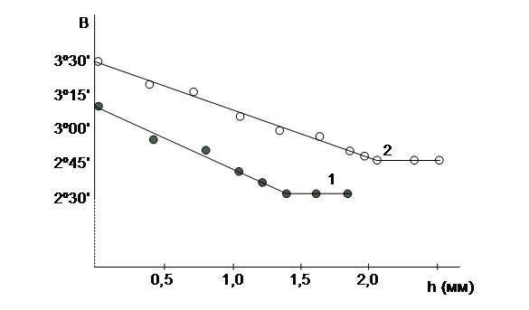

Рис.2.1.**Результати рентгенографічного дослідження поверхні квазікрихкого злому сталей (див.табл.1). В – ширина (на половині висоти) дифракційної лінії [211]; h – глибина електрохімічного стравлюваня, , h1=1,3мм; ;** .

Глибина шару, з якого отримується дифракційна лінія при заданих умовах дослідження, складає 0,08мм [34].

Поверхневу енергію руйнування, що зумовлює залишкові пластичні деформації визначали за формулою

0 (2.9) де h0 – висота шару, у якому помічались залишкові напруження другого роду (рис.21).

|  |  |  |
| --- | --- | --- |
| **Таблиця 2.2** | | |
| Сталь | ()max | h0  мм | | W,  Дж/м3 | ,  Дж/м2 | ,  МПа |
| 40Х, гарт. 1133К, відпуск 673К | 0,0023 | | 1,3 | 1,48*106 | 1,92*103 | 27,2 |
| 45ХН2МФА, 0,0026 гарт.1133К | | 2,1 | | 1,90*106 | 1,90*106 | 42,7 |

|  |
| --- |
|  |

|  |  |  |  |  |  |
| --- | --- | --- | --- | --- | --- |
|  |  | | | | |
|  | | |  |  |  |  |

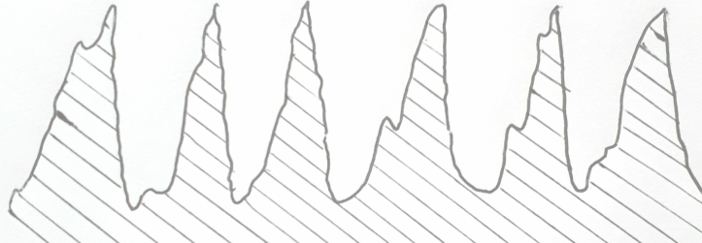

Рис.2. 2. **Профілограми поверхні злому сталей (табл.2.1)**

Тріщиностійкість обчислювалась за формулою [37]

K1с =. (2.10)

Підставивши у (2.10) формули (2.8), (2.9) і μ=0,28, отримаємо

К1с=0,97Е $\sqrt{3h_{0}}\left(\frac{Δd}{d}\right)$, (2.11)

:За результатами рентгенографічних досліджень можна зробити наступні висновки

1. В обох досліджених зразках область пластичних деформацій поширюється у шарі, товщина якого рівна висоті характерних виступів поверхні злому (рис2..2), рентгенографічні дослідження слідів залишкових напружень 2-го роду у глибших шарах не виявили.

2. Найбільші спостережувані значення залишкових напружень, що обчислювали за формулою  ( ) складають 489МПа і 554 МПа відповідно.

3. Обчислені за результатами рентгенографічних досліджень значення тріщиностійкості (табл..2.2) складають приблизно 600/0 їх значень , визначених при механічних випробуваннях; це, можливо, пояснюється частковою релаксацією напружень на гострих вершинах нерівностей злому. Тут слід зауважити: «У порівнянні з розмиттям інтерференційних ліній, що зумовлені мікронапруженнями, ефект від подрібнення мозаїчних блоків настільки незначний, що ним можна знехтувати» [34,36].

4.Отримані результати рентгенографічних досліджень поверхні квазікрихкого руйнування сталевих зразків та результати відповідних обчислень свідчать, що їх можливо використовувати під час якісного аналізу процесу руйнування.

**3.** **Визначення верхньої межі граничного навантаження пластичних тіл в умовах плоскої деформації**

**Постановка проблеми.** Для конструкційних металічних матеріалів пластичний модуль деформаційного зміцнення набагато менший за модуль пружності, так що незабаром після початку пластичного деформування діаграма навантаження-деформація стає майже горизонтальною. Відповідне навантаження називається граничним.

Точне визначення граничного навантаження навіть для матеріалів без зміцнення є, зазвичай, важкою задачею, оскільки тут вимагається, щоб одночасно задовольнялись співвідношення між напруженнями і деформаціями, рівняння сумісності , рівняння рівноваги та умови пластичності. Точні розв язки відомі лише для декількох дуже простих випадків [39]. Тому для інженерів і навіть для науковців, які досліджують механічні властивості матеріалів, корисно мати наближені розвязки. Більш того, важливо знати, будуть ці розвязки давати завищену чи занижену оцінку.

При неоднорідному розподілі напружень у конструкції, що навантажується, деяка функція компонент тензора напружень досягає свого граничного значення – критерію виникнення пластичних деформацій – спочатку в одній (або декількох) точках, що означає появу у вказаній точці (точках) незворотніх (пластичних) деформацій. Відповідне цій ситуації навантаження називається нижнім граничним навантаженням. Для деяких завдань конструкційного використання матеріалів дуже важливо знати навантаження, у будь-якому випадку менші від граничних. Якщо нижнє навантаження знайдене, тоді довільне навантаження, що менше від нижньої межі не викличе надмірної деформації конструкції. З другого боку, для процесів обробки металів тиском важливо, щоб сила була достатньою для створення заданої деформації. У цьому випадку бажано знати верхню межу граничного навантаження $\left[39\right]$.

В експериментах спостерігається, що при однорідному одновісному розтязі металевих зразків початкові пластичні деформації локалізуються у вузьких шарах – смугах Людерса. У відпалених низьковуглецевих сталях початкові смуги Людерса настільки тонкі, що їх важко вважати компактними областями – вони мають тільки один розмір – довжину. Пояснюючи явище локалізаціі пластичних деформацій у тонких шарах, автори робіт [40-42] пропонують виділити три стадії деформування матеріалу: 1) пружне деформування; 2)пластичне деформування; 3) деформування в умовах локалізації зсувів. Стан матеріалу на третій стадії деформування називається L-пластичним. Для L-пластичного матеріалу на L-пластичній стадії деформування опис зв’язків напружень і (швидкостей) деформацій, що характеризують стан елементарного об’єму , неможливий $\left[40\right]$ і тому при описі L-пластичності виникають нові задачі: формулювання критерію появи поверхонь ковзання, визначення зв’язку між проковзуванням розміру довжини по поверхні ковзання та відповідними напруженнями, опис властивостей матеріалу, від яких може залежати віддаль між поверхнями ковзання і т.д. З метою пояснення розривного у часі характеру появи пластичних деформацій пропонуються різноманітні моделі: модель пружно-пластичного середовища із запізненням текучості [41]; моделі, у яких за початок текучості приймається виникнення ковзання не у нескінченно малому обємі (точці) , а виникнення ковзання у деякому достатньо малому, але скінченному обємі [42-45].

**Мета даної роботи**: а)сформулювати критерій появи розвинутих пластичних деформацій у вигляді ліній (поверхонь) текучості скінченної, обмеженої знизу, довжини; б)встановити зв'язок між полем напружень і геометрією ліній плинності при навантаженні в умовах плоскої деформації.

Нехай деяке тіло навантажується зовнішніми силами Fk , що змінюються пропорціонально одному параметру m (просте навантаження). У пружній стадії деформування максимальне дотичне напруження τmax у кожній точці тіла, що навантажується, є меншим від τs - границі плинності при зсуві. При деякому значенні m1 у тілі знайдеться точка (або точки) , де τmax досягає значення τs . При m > m1 у тілі можна буде вказати гладкі поверхні 𝜆 , на яких виконується рівність

$\iint_{λ}{τ_{n }}dλ$ = τs 𝜆 , (3.1)

де $τ_{n }$- дотичні до поверхні 𝜆 напруження, що діють у паралельних площинах з нормаллю $\vec{n}$, яка визначається у кожному окремому випадку розгляду рівності (3.1) єдиним способом. При подальшому збільшенні m умова (3.1) буде виконуватись на поверхнях 𝜆 , розміри яких збільшуються у зв’язку із збільшенням m. Коли при деякому значенні m = m* характерний лінійний розмір поверхні 𝜆 -l λ досягне значення d0 , то тіло перейде у стан L-пластичності . Структурний параметр d0  - постійна для даного матеріалу величина – мінімальна довжина можливих проковзувань у виді ліній плинності, яка, зокрема, залежить від швидкості навантаження та температури випробувань. Таким чином, критерієм переходу тіл в L-пластичний стан є виконання рівності (3.1) при умові

l λ =d0 . (3.2) Очевидно, що при d0 0 , ця умова переходить у критерій текучості Треска-Сен-Венана: τmax = τs. При навантаженні в умовах плоскої деформації рівність (3.1) з умови на поверхні перетворюється в умову на лінії

$\int_{l}{τ_{n }}dl=$ τs l . (3.3)

$Вектор$ $\vec{n}$ у цьому випадку буде паралельний до осі oz, якщо плоска деформація визначена таким чином, що на переміщення $\vec{U(x,y,z)}$ точок тіла накладені умови: $U_{x}$ = $U_{x}$ (x,y), ${U_{y}=U}_{y}(x,y)$, Uz =0.

При визначенні верхньої межі граничного навантаження (рівносильно границі загальної плинності) будемо вважати, що рівність (3.1) повинна виконуватись на поверхні λ , яка розділяє тіло на дві частини. При розрахунку граничних навантажень для складених тіл, що складаються із зварених (спаяних, склеєних і т.п.) між собою з достатньою міцністю елементів, будемо вважати, що умова (3.1) має вигляд:

$\int_{l}{τ_{n}}$*dl*=i (3.4)

- границя текучості на зсув і-го матеріалу, i – частина поверхні 𝜆, що належить і-му матеріалу.

Нехай x1, x2 – абсциси початку і кінця лінії текучості y(x) , що тільки що зявилась при навантаженні тіла в умовах плоскої деформації. Умова (3.1) у такому випадку буде мати вигляд

$\int_{x1}^{x2}{τ_{n }\sqrt{1+y^{|^{2}}}}dx=$ τs , (3.5)

або $\int_{x1}^{x2}{{(τ_{s}-τ}_{n })\sqrt{1+y^{|^{2}}}}dx$ =0 . (3.5а)

Згідно сформульованій умові L-пластичності функціонал

T(y(x)) = $\int_{x1}^{x2}{{(τs-τ}_{n })\sqrt{1+y^{/^{2}}}}dx$ = $\int_{x_{1}}^{x_{2}}{F(x,y,}$ y/)dx (3.6) при пружному деформуванні завжди буде більшим від нуля і при досягненні рівності (3.1) приймає значення рівне нулю, тобто перші незворотні зсуви-просковзування відбудуться на таких поверхнях y(x), на яких значення функціоналу (3.6) мінімальне і рівне нулю.

Якщо y=y(x), xЄ $\left[ x_{1 }, x_{2} \right]$- рівняння лінії плинності, то дотичне напруження $τ_{n }$ на елементі dl лінії плинності можливо записати наступним чином:

xy (3.7) $де$ σx , σy , τxy - компоненти тензора напружень, $y^{/}=\frac{dy}{dx}=tgα, α-$ кут між дотичною до лінії плинності та віссю ох. Підставивши (3.7) у (3.6) отримаємо

T(y(x))= $\int_{x_{1}}^{x_{2}}{F(x,y,}$ y/)dx $\int_{x_{1}}^{x_{2}}{{(τ}_{s}-\left(σ_{y}-σ_{x}\right)\frac{y^{/}}{1+y^{/}2}-τ_{xy}\frac{1-y^{/}2}{1+y^{/}2} ) х }$ х $\sqrt{1+y^{/^{2}}}$ dx (3.8)

Таким чином задача про знаходження лінії плинності звелась до знаходження ліній, на яких значення функціоналу (3.8) мінімальне і рівне нулю. Визначення екстремумів функціоналу типу (3.8) є однією із задач варіаційного числення . Варіаційне рівняння Ойлера [ 50]

$\frac{d}{dx}(\frac{∂F}{∂\grave{y^{/}}}$) - $\frac{∂F}{∂y}$ $≡\frac{∂^{2}F}{y^{/^{2}}} y^{//^{}}$ + $\frac{∂^{2}F}{∂y∂y^{/}}$ + $\frac{∂^{2}F}{∂y^{/}∂x}$- $\frac{∂F}{∂y}$ = 0

для функціоналу (8) має наступний вид: $\frac{∂}{∂y}\left[y^{/^{3}}\left(σ_{y}-σ_{x}\right)+ (1+{3y}^{/^{2}})τ_{xy}\right]$- $\frac{∂}{∂x}\left[\left(σ_{y}-σ_{x}\right)-\left(y^{/^{3}}+3y^{/^{2}}\right)τ_{xy}\right]$ + $\left[τ_{s}+ \frac{3y^{/}}{1+y^{/^{2}}} \left(σ_{y}-σ_{x}\right)+ \frac{3(1-y^{/^{2}})}{1+y^{/^{2}}}τ_{χy}\right]y^{/^{/}}$ = 0 (3.9)

При відомому полі напружень $σ_{x}=σ_{x}\left(x,y\right), { σ}_{y}=σ_{y}\left(x,y\right)$, $τ_{xy}=τ_{xy}\left(x,y\right)$ рівняння (3.9) можна розв’язати і знайти екстремалі функціоналу (3.8), тобто знайти лінії плинності. За вже відомої лінії плинності y(x) можна, підставивши $y^{/}(x)$ у рівність граничної рівноваги

τs = dx , (3.10)

вирахувати навантаження, що зумовлюють виникнення пластичних деформацій у вигляді ліній плинності. Таким чином, для того, щоб лінія y=y(x), xЄ $\left[ x_{1 }, x_{2} \right]$ була лінією плинності, компоненти напружень $σ_{x}=σ_{x}\left(x,y\right), { σ}_{y}=σ_{y}\left(x,y\right)$, $τ_{xy}=τ_{xy}\left(x,y\right)$ на цій лінії повинні вдовольняти диференціальне рівняння (3.9) та умову (3.10).

У дійсності, при випробуваннях лабораторних зразків в умовах, близьких до плоскої деформації, виявляється $\left[47-49\right]$, що у багатьох випадках пластичні деформації локалізуються у тонких прямолінійних шарах, тобто поверхні плинності є площинами. Прямі лінії плинності у подальшому будемо називати смугами плинності.

Допустимо, що екстремалями функціоналу (3.8) , тобто розвязками рівняння (3.9) будуть площини y(x) =kx+q. Для того, щоб екстремаль y(x) =kx+q проходила через фіксовану точку (x1,y1) достатньо зафіксувати один із двох параметрів: k=const або q=const. При фіксованому k або q множина екстремалей y(x) =kx+q утворює поле. Крім того, множник при $y^{//^{}}$ у рівнянні (3.9) дорівнює τs+3τn і виявиться додатньо визначеним , якщо τn>-τs/3 вздовж усієї передбачуваної смуги плинності. Таким чином розвязок y(x) =kx+q відноситься до екстремалей , що задовольняють умови сильного мінімуму [50].

Для того, щоб y(x) =kx+q було розв’язком рівняння (3.9), очевидно, необхідно і достатньо виконання рівності

/y(x)=kx+q= 0 (3.11)

$Як відомо$, для того, щоб напруження $σ_{x}=σ_{x}\left(x,y\right), { σ}_{y}=σ_{y}\left(x,y\right)$, $τ_{xy}=τ_{xy}\left(x,y\right)$ задовольняли диференціальні рівняння рівноваги, достатньо покласти $σ_{x}= \frac{∂^{2}}{∂}\frac{φ}{y^{2}}, { σ}_{y}=\frac{∂^{2}}{∂} \frac{φ}{x^{2}}$, $τ_{xy}=-\frac{∂^{2}φ}{∂χ∂y}$.

Якщо підставити компоненти напружень , виражені через функцію напружень $φ(x,y)$, то рівняння (11) зведеться до вигляду

+ 3к + + 3 /y(x)=kx+q = 0 . (3.12)

$Коефіцієнт$ k можна прирівняти до нуля, якщо вибрати систему координат таким чином, щоб вісь ох покласти вздовж смуги плинності. У такій системі координат рівняння (3.12) набирає вигляду:

=0 (y1=0) , (3.13)

(х1,у1) отримуються поворотом первинної системи координат хоу на кут $∝=arctgk$ і переносом початку координат у точку (0,q) за відомими формулами

, y1 = -x.

Таким чином, моменту появи на осі ох1 смуги плинності передує напружений стан, що описується функцією напружень, яка повинна задовольняти рівняння (3.13).

При отриманні рівняння (3.13) було розглянуте центральне поле екстремалей (q=const). Легко показати, що при розгляді власного поля екстремалей (k=const), отримається також рівняння (3.13).Загальним розвязком рівняння (3.13) є

$φ\left(x_{1,}y_{1}\right)=С_{1}\left(y_{1}\right)x_{1}^{2}+C_{2}\left(y_{1}\right)x_{1}+ C_{3}\left(y_{1}\right)+C\left(y_{1}\right)f(x_{1}{,y}_{1})$, (3.14)

- довільні, тричі диференційовані функції, а С(0) = 0.

`

**4**.**ПРО РОЗВИТОК СМУГ ПЛИННОСТІ БІЛЯ ЕЛІПТИЧНИХ ВИРІЗІВ ТА ТРІЩИН В УМОВАХ ПЛОСКОЇ ДЕФОРМАЦІЇ**

Розглянемо розтяг в умовах плоскої деформації зразка з еліптичним вирізом (рис.4.1). Будемо вважати, що біля вершин еліпса  і  виникнуть по дві, симетричні відносно осі  смуги плинності довжини , коли досягнеться рівність

, (4.1)

де  – дотичне напруження у точці l на осі ,  – граничне напруження зсуву матеріалу, із якого виготовлений зразок.

Ліву частину умови (4.1) можна записати у вигляді

, (4.2)

де  – результуючі складові сил, що діють на смузі плинності. Якщо позначити , то умову (4.2) можна записати у вигляді

. (4.3)

Із співвідношень теорії пружності [51]

 (4.4)

можна отримати

. (4.5)

Комплексні потенціали  для задачі (рис.4.1) відповідно рівні [51]

, , (4.6)

де  – розтягувальні вздовж осі  напруження на нескінченності; , , , , , () – фокуси еліпса-вирізу, ,  – велика і мала півосі еліптичного вирізу (рис.4.1).

Підставляючи комплексні потенціали (4.6) у (4.5) і (4.4) із (4.3) отримаємо

, (4.7)

де ,

,

,

, , ,

, ,

,  – півосі еліпса з фокусами ( ), що пролягає через точку В (рис4.1).



Рис.4.1. **Схема розтягу зразка з еліптичним вирізом**.

Формула (4.7) показує при якому значенні розтягувальних напружень  з’являється смуга плинності довжини . Оскільки смуга плинності з’являється при мінімально можливому значенні , то ця умова дозволяє отримати рівняння для знаходження :

 (права частина (4.7))=0. (4.8)

Рівняння (4.8) є ще більш громіздким виразом, ніж (4.7). Тому розв’язок (4.8) був знайдений шляхом табулювання* залежності (4.7) при наступних значеннях геометричних параметрів: . При заданих  значення  визначали змінюючи *к* від 0,80 до 4,00 через інтервал 0,02. Результати визначення таким способом *к* – кутів поширення смуг плинності (α=arctg*k*) зображені на рис.4.2.



При 

0,01

0,2

0,5

0,9

0,2

0,4

0,6

0,8

51

57

63

69

45



, град

Рис.4.2. **Залежність напряму поширення смуг плинності біля еліптичного отвору від розмірів еліпса та характерної постійної металу **

При *а=*1,0 виконуються обчислення при віднесених до *а* значеннях параметрів  *b* і  *d0* . Так наприклад, при *b* =0,001, *d0* =1,0 обчислюється кут поширення смуги плинності біля вершини еліптичного вирізу, довжина малої півосі у якому складає 0,001 частину великої півосі *a*, а довжина *d0* смуги плинності, що виникає, рівна *a*. Слід зауважити, що вирізи з відношенням *b/* *а*  можна вважати тріщинами.

Використання комплексних потенціалів (4.6) при обчисленні лівої частини (4.1) передбачає, що до виникнення смуг плинності увесь зразок деформується лише пружно. Проте очевидно, що при досягненні напруженням  значення  (і більше) біля вершин еліпса  досягається умова плинності Треска-Сен-Венана, отже, подальше збільшення   приводить до появи і збільшення пружно-пластичних зон. Виникнення пластичних зон зумовлює перерозподіл напружень і компоненти тензора напружень вже не будуть визначатися через комплексні потенціали розв’язку задачі у пружному формулюванні. Тут приймається, що перерозподіл напружень біля вершин еліпса  (рис.4.1) при  відбувається без виникнення пластичних деформацій у вигляді смуг плинності до тих пір, поки не дотягнеться умова (4.1). При перерозподілі напружень застосування комплексних потенціалів пружної задачі є недоречним, але тут вважається, що при обчисленні інтегрального зсувного зусилля на відрізку  – є можливим, тобто згаданий перерозподіл напружень відбувається таким чином, що повне зсувне зусилля на прямолінійному відрізку, який виходить з вершини еліпса, залишається пропорційним параметру навантаження .

Припущення про те, що зміна напруженого стану реальних твердих тіл може відбуватись не лише у результаті руху середовищ, але й при відсутності будь-яких макроскопічних переміщень і притоку чи відтоку тепла від її елементів, уперше було висловлене Максвеллом [52]. Він запропонував назвати такий процес спаданням дотичних напружень і запровадив поняття часу їх релаксації. Подальший розвиток ця ідея отримала у роботах [53-55], у першій з яких уявлення про час релаксації дотичних напружень розглядається з молекулярно-кінетичної точки зору, у інших двох формулюються та аналізуються моделі середовищ з нелінійною залежністю граничних дотичних напружень від температури і гідростатичної складової тензора напружень.

У зв’язку з великим інтересом до встановлення ролі пластичних деформацій у процесі руйнування металевих конструкцій, який розглядається як процес поширення тріщин, розвиток пластичних деформацій біля концентраторів напружень, зокрема тріщин, широко досліджується [53-76]. Розрахунок методом скінченних елементів у рамках класичних теорій пластичності показує, що пружно-пластична зона біля вершини тріщини нормального розкриття в умовах плоскої деформації є компактним утворенням, максимальний розмір  якого утворює з площиною тріщини кут  [73]; представлення пластичних зон у вигляді смуг плинності із застосуванням тих чи інших допущень приводило різних дослідників до таких результатів визначення : у роботі [67] , у [68] , в [55] , в [56] . Експерименти показують [55-57], що смуги плинності утворюють з площиною тріщини кут …. Отримані у дослідженні ( див. рис.4. 2) результати розрахунку кутів поширення смуг плинності при  ≥ 0,6 добре узгоджуються з результатами дослідів і тому залишають надію, що запропонований підхід до опису смуг плинності біля концентраторів напружень відповідає дійсності.

* – табулювання виконав Качур П. С.

**5.Про релаксацію напружень біля вершини тріщини відриву в металічних матеріалах**

Під релаксацією напружень будемо розуміти процеси, що призводять до виникнення відмінностей у напруженнях, сподіваних згідно лінійної теорії (закону Гука) пружності.

Відомо (див. п.1), що теоретична, максимально можлива міцність матеріалів у сотні і тисячі разів перевищує їх реальну міцність. Така величезна розбіжність пояснюється наявністю у реальних матеріалах різноманітних, зокрема тріщино подібних, дефектів. Точні розв”язки задач про напружений стан тіл з тріщинами-розрізами з нескінченно малою кривизною у вершині методами лінійної теорії пружності показують, що напруження $σ\left(r\right)$ у близькій до вершини тріщини області

$σ\left(r\right)$ ≈ σ/ $√r$, (5.1)

де σ - напруження на деякій (і більшій) віддалі від тріщини, де напружений стан однорідний; r – віддаль від вершини тріщини.

З формули (5.1) видно, що при будь-якому скінченному σ>0 напруження біля вершини тріщини (r≈0) нескінченно великі, що й пояснює неспівмірну розбіжність між теоретичною та реальною міцністю. З іншого боку, повної відповідності формули (5.1) дійсності не може бути, позаяк протилежне означатиме «нульову» міцність тіла з тріщиною або ж допустимість існування в матеріалі нескінченно великих напружень. Реальна обмеженість напружень біля вершини тріщини виникає через геометричний (скінченність кривизни вершини тріщини) та фізичний (релаксація напружень) фактори. Обидва фактори взаємозв’язані і визначають тріщиностійкість матеріалів – здатність чинити опір руйнуванню шляхом поширення тріщини. Отже розгляд, вивчення та модельне представлення процесів, що відбуваються біля вершини (фронту) тріщини, є неминучими при поясненні природи міцності матеріалів.

Експерименти свідчать, що у багатьох випадках на певній стадії навантаження пластичні деформації в металах та сплавах локалізуються в окремих шарах плинності (див. п.4). При однорідному розтязі ці шари відомі як смуги Людерса. У роботі [65] доходиться до висновку, що опис шарів плинності в рамках класичних теорій пластичності не завжди можливий. Смуги Людерса зявляються, як правило, раптово, маючи при цьому порівняно велику довжину. Такий характер появи окремих шарів плинності, напевне, відображає ту обставину, що пластична деформація, як результат незворотніх зсувів-просковзувань , проходить у скінченному, з обмеженими знизу розмірами, об’ємі. (У класичних теоріях пластичності критерії появи пластичних деформацій формулюються у вигляді досягнення певною функцією $F(σ_{ιj}$) найбільшого допустимого значення – характеристики матеріалу. Оскільки $σ_{ιj}$- тензор напружень у даній точці, то й подібні критерії носять «точковий» характер.)

В експериментах [18] cпостерігаються і криволінійні смуги плинності, тому математичну умову появи смуги l(x,y)=0 можна записати у вигляді (мається на увазі плоска деформація):

$\int_{0}^{d_{0}}{τ_{nl}}$ dl= $τ_{s}d_{0}$, (5.2)

де $d_{0}$- довжина найкоротшої смуги плинності, яку можна спостерігати за даних умов (швидкості та температурі) навантаження; $τ_{nl}$– напруження, що діє на елементі dl смуги плинності (що має зявитись), причому до появи лінії плинності значення $τ_{nl}$ визначаються методами лінійної теорії пружності; n=n(x,y) - нормаль до лінії плинності l(x,y)=0; $τ_{s}$- границя плинності при зсуві (при заданій швидкості навантаження і температурі).

Оскільки в реальних матеріалах напруження зсуву не можуть перевищувати межу плинності $τ_{s}$ ($τ_{nl}$ ≤ $τ_{s}$), то досягнення умови (5.2), на перший погляд, представляє собою непродуктивну тотожність. Також очевидно, що формула (5.2) є безумовною при однорідному напруженому стані. При неоднорідному напруженому стані критичне напруження зсуву досягається спочатку в окремій точці (точках), але сусідні області , де дотичні напруження менші за критичні напруження плинності ${ τ}_{s}$, заважають розвитку пластичних деформацій, котрі можуть бути лише у вигляді необоротніх зсувів одних частин тіла відносно інших. У такій ситуації області металу, де досягнуто величини $τ_{s}$, але розвиток пластичних деформацій утримується сусідніми областями, що «деформуються пружно», деформуються якось особливо. Але як? Дати вичерпну відповідь на це питання поки що не уявляється можливим. Тут передбачається, що до досягнення умови (5.2) повне зсувне зусилля *Т*, що діє вздовж елементу Δl (*T*= $\int_{0}^{d_{0}}{τ_{nl}}$ dl) визначається лише параметрами зовнішнього навантаження і не залежить від ситуації 0≤ $τ_{nl}$ ≤ $τ_{s}$ чи $τ_{nl}$ > ${ τ}_{s}$, тобто допускається, що до досягнення умови (5.2) тіло деформується із збереженням зсувних зусиль згідно «пружних умов». Якщо бути послідовним, то слід сказати наступне: умова збереження потенціальної енергії (до виникнення лінії плинності) і розуміння неможливості ситуації $τ_{nl}$ > ${ τ}_{s}$ уможливлюють висновок, що у таких областях (які деформуються якось особливо) дотичні напруження трансформуються ( частково чи повністю) у нормальні, а при «миттєвій» появі лінії плинності відбувається зворотня трансформація із виділенням тепла (див.п.1, обчислення теоретичної міцності в умовах зсуву).

Природньо допустити, що лінія плинності l(x,y)=0 зявиться там, де значення функціоналу

*Т*(l(x,y))= $\int_{а}^{в}{(}τ_{s}-τ_{nl})dl$, $\left|l\right|$ = $d_{0}$, (5.3)

де а, в – початок і кінець лінії плинності, мінімальне і рівне нулю.

У п.3 в рамках допущень (5.2) і (5.3) показано, що на прямій лінії плинності y1=0 (у прямокутній системі координат x10y1) вздовж якої виникає смуга плинності, у нескінченно близький момент до виникнення останньої, функція напружень Ері φ(x1,y1)=C1(y1)x12+C2(y1)x1+C3(y1), відповідно до якої компоненти напружень мають вигляд

σχ1 ==+ +(y1),

σy1 = = 2 (y1), (5.4) = 2(y1)x1  - (y1)

де Сі (і=1,2,3) – довільні, двічі диференційовані функції.

На основі результатів (5.4) можна спробувати зробити остаточні висновки про релаксацію (перерозподіл) напружень біля вершини тріщини відриву (рис.5.1), де, як відомо $\left[5,55, 77-88\right]$, пластичні деформації на певній стадії деформування локалізовані у двох, симетричних відносно площини тріщини, смугах плинності. Проте такий аналіз вимагає нових допущень: про геометрію вершини тріщини, про умови на смугах плинності і, можливо, інші. Деяка умовність одержання формул (5.4) не дозволяє вважати подібний аналіз переконливим повністю. Оскільки напруження (5.4) не відповідають відомим розвязкам, де компоненти напружень мають особливість $1/{\sqrt{r}}$, то вимагається додаткова перевірка умови (5.2) і експериментальне підтвердження можливості релаксації напружень біля вершини тріщини.

У зв’язку з великим інтересом до встановлення ролі пластичного деформування в процесі руйнування, що розглядається як процес поширення тріщини, розвиток пластичних деформацій біля концентраторів напружень, в тому числі й тріщин, широко досліджується [76-84]. Одним із досліджуваних питань є питання про форму зони (області) пластичності біля вершини тріщини, зокрема розрахунок кутів поширення смуг плинності.

Розрахунок методом скінченних елементів показує, що пружнопластична зона біля вершини тріщини відриву за умов плоскої деформації є компактним утворенням, напрям максимального розміру якого утворює з площиною тріщини кут = 66…820 [82]; 590 [83 ], результатів представлення пластичних областей у вигляді смуг плинності на основі тих чи інших допущень приводило дослідників до таких визначення : 450 [81 ], 570 [82], 63030/37// [84]; в залежності від способу навантаження =58…1050 [80 ]; смуги плинності в залежності від довжини поширюються під кутом $∝$ = 22,5…112,50 [79] .

Визначення кутів розповсюдження смуг плинності (рис.5.1) на основі допущення (5.2) було проведено раніше (див.п.4), де показано, що в залежності від відношення довжини d0 cмуги плинності до довжини L тріщини ( d0/ L) = 54…670, причому = 54…570 при d0/ L = 0,3…1,0 і = 57…670 при d0/ L = 0,01…0,3.

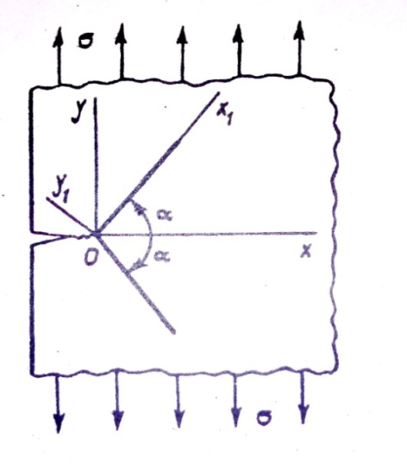

Рис.5.1.**Смуги плинності біля вершини тріщини відриву в умовах плоскої деформації.**

Розрахунки виконані на основі пружного розвязку задачі про одновісний розтяг за умов плоскої деформації тіла з еліптичним вирізом при відношенні малої осі еліпса *b* до великої L , рівному 0,01 0.001 дозволяють вважати такий еліпс тріщиною. Як видно, ці результати добре узгоджуються з відомими експериментальними [55,83 ].

Повернемося, проте, до обговорення проблеми релаксації напружень біля вершини тріщини. «Однією із найважливіших причин зміни напружень у *нерухомому середовищі* (курсив Б.Гануліча) є переміщення мікроскопічних дефектів у кристалічній гратці , що називаються дислокаціями. Дослідження таких процесів не може бути проведеним без детального вивчення їх кінетики. Однак на практиці існує доволі багато випадків , коли можна обмежитсь більш грубим підходом, який запропонував Максвелл, розвиваючи ідеї Пуассона. Ізотропне максвеллівське середовище при відсутності будь-якого макроскопічного переміщення без притоку чи відтоку тепла від її елементів змінює свій напружений стан так, що при цьому в ньому зменшуються дотичні напруження» [52].

Висновки Максвелла не важко зрозуміти, якщо подумки відтворити наступний експеримент. Візьмемо тонкостінну (тонкостінну для забезпечення однорідного напруженого стану) трубку із ідеально пружно-пластичного матеріалу. Під час розтягування у матеріалі трубки зявляються пластичні деформації, коли σ =σs - границі плинності при розтязі.

При крутінні пластичні деформації зявляються, якщо τ = τs - границі плинності при зсуві. При одночасній дії розтягуючи і зкручуючих зусиль момент появи пластичних деформацій опишеться деякою випуклою дугою, що з’єднує точки *А(*σs,*0)* і *В(0,* τs) - рис.5.2. Із рис.5.2 видно, що при σ1 > σs для закручування трубки не потрібно жодних зусиль (τ=0), що свідчить про повну втрату матеріалом чинити опір дотичним напруженням. Тобто у цьому випадку поведінка матеріалу трубки подібна до властивості рідини - у рідині тертя спокою рівне нулю і дотичні напруження відсутні.

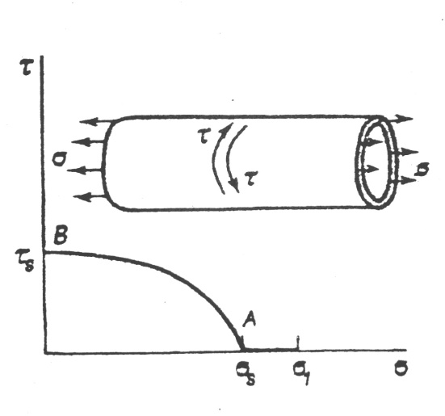

Рис.5.2 **Загальний вигляд поверхні плинності металу , що визначається за умови розтягу-крутіння тонкостінної трубки.**

У реальних матеріалах при одновісному розтязі однорідних зразків створити ситуацію σ1 > σs неможливо, а якщо врахувати, що всім реальним металічним матеріалам властиве деформаційне зміцнення, то, як наслідок, неможливо ні підтвердити, ні заперечити висновок про повну релаксацію дотичних напружень.

Напружений стан, коли σ1 > σs , вдається відтворити при розтязі зразків із мяким прошарком [87,89]. Відомо, що при одновісному розтязі циліндричних зварних зразків з так званим мяким прошарком, обмеженим областями зі значно вищою границею плинності, пластичні деформації у прошарку зявляються за умови [8]

σ> σs(χ) = σsм (1+ χ2)/2 χ, χ≤1, (5.5)

де σ = P/F; P - розтягуюча сила; F= πd2/4 – площа поперечного перерізу зразка; σsм – границя плинності матеріалу прошарку; χ = h/d - відносна товщина прошарку (рис.5.3).

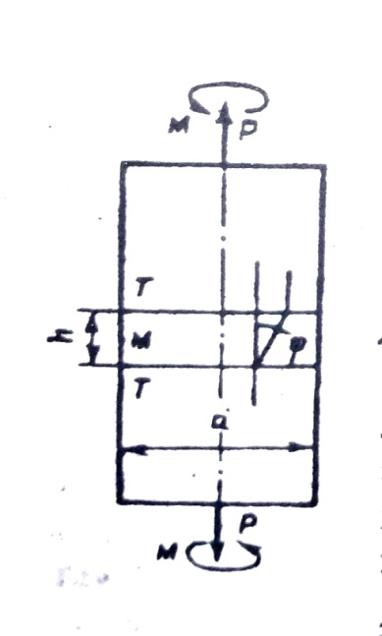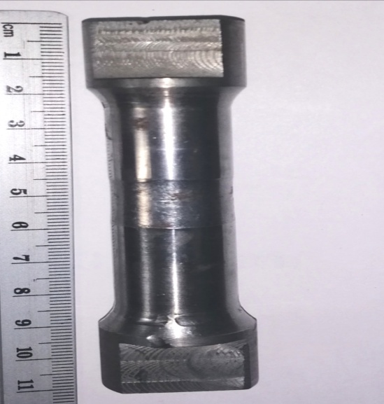

а) б) Рис.5.3. **Зразок із м’яким прошарком: а)схема; б)натурний.**

Були виготовлені зразки діаметром 16мм із сталі Р6М5 (σsT >2000МПа) з прошарком із сталі 20 (σsм = 210 МПа), висота якого h = 9…10мм (рис.5.3). У здійсненому експерименті χ = 0,56…0,63, отже, згідно формулі (5.5) σs(χ)= (1,1…1,2 )σsм. Зразок з прошарком розтягувався до σ=1,1 σsм. Діаграма розтягу P-Δh (Δh – видовження прошарку), що записувалася при цьому, була лінійною. При σ=1,1 σsм розтяг припиняли і зразок закручували. Виявилось, що для закручування зразка на кут φ≤ $π/6$ (рис.5.3) не потрібно жодних зусиль – крутильний момент, що вимірювався з точністю до 0,5 Нм, рівний нулю. (Слід зауважити, що з метою збереження цілісності зразка крутіння припинили при φ= $π/6$). Таким чином, висновок, що при σ > σs дотичні напруження рівні нулю, підтвердився, тобто при розтягуючих напруженнях, вищих границі плинності металу, дотичні напруження відсутні.

І все ж таки сумніви відносно висновку про повну релаксацію дотичних напружень залишаються. Можна стверджувати, що при крутінні зразка з прошарком при σ=1,1 σsм зкручування відбувається по конічних поверхнях з вершиною на осі зразка, де (на конічних поверхнях) τ = σ sinα cosα $≥$ τs, α - кут між нормаллю до конічної поверхні і віссю розтягу, причому (при σ=1,1 σsм) α Є [32,290 ;57,310]. Однак закручування при σ=1,1 σsм відбувається по перпендикулярних до осі зразка площинах, на що вказує прямолінійність подряпини, попередньо нанесеної на поверхню мякого прошарку (подряпина, по якій визначався кут закручування - рис.3), на всіх стадіях деформування та геометрія смуг плинності, що виявлялась методом реплік з допомогою електронного мікроскопа на зовнішній поверхні мякого прошарку - вся бічна поверхня прошарку покрита рівномірно смугами плинності, паралельними між собою і перпендикулярними до осі розтягу. Отже, є всі підстави стверджувати, що скручування зразка при σ=1,1 σsм відбувається по перпендикулярних до осі розтягу площинах, де дотичні напруження, як складові σ, відсутні, а це свідчить про «втрату» матеріалу прошарку чинити опір дотичним напруженням, тобто про їх повну релаксацію. Інакше кажучи, *дотичні напруження у твердому тілі відсутні, якщо нормальні перевищують границю плинності.*

Якщо допустити повну відповідність напруженого стану області біля вершини тріщини (рис.5.1) напруженому стану мякого прошарку у зварному зєднанні (рис.5.3), то на основі висновку про повну релаксацію дотичних напружень (τx1y1 =0) із формул (5.4) одержимо: C1/(y1)=0, C2/(y1)=0. Звідки C1(y1) = a, C2(y1) = b, a,b – const. Отже функція напружень має вигляд

Φ(x1,y1) = ax12 + bx1 + C3(y1), (5.6)

при цьому bx1 можна опустити, оскільки цей доданок не визначає напружений стан. У системі координат xoy (x1=lx+my, y1= -mx+ly, l=cos α, m=sin α)

Φ(x,y) = a(lx+my)2 +C3(-mx+ly) (5.7)

Із вимоги τxy = 0 витікає C3(-mx+ly) = а (-mx+ly)2 Отже,

Φ(x,y) = a(x2 + y2), σx = σy = 2a, τxy = 0 , (5.8)

Тобто біля вершини тріщини відриву в умовах плоскої деформації до появи смуг плинності релаксаційні процеси приводять напружений стан до всестороннього рівномірного розтягу.

Одержаний висновок про стан всебічного рівномірного розтягу біля вершини тріщини відриву має місце не завжди. При розтязі і крутінні зразків із сталі 20 з виточками (рис5..4) явище повної релаксації дотичних напружень при σ > σs (σ = 4P/ πd2) не виявлено.

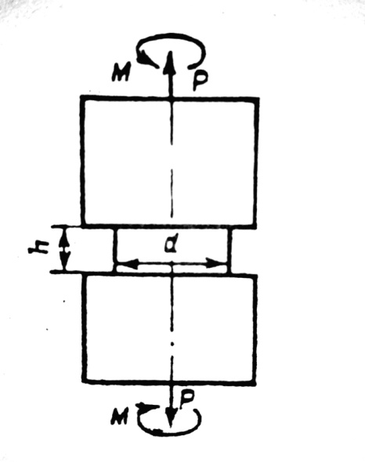

Рис.5.4. **Розтяг і крутіння циліндричних зразків з виточками.**

Очевидно ступінь релаксації зв’язаний із властивостями областей, що обмежують об’єм, де досягнуто межу плинності. При випробуванні зразків з виточками (рис5..4) зауважено, що при збільшенні швидкості навантаження (досягнення σ > σs ) релаксація напружень проходить у більш повній мірі.

Деякі міркування над отриманим висновком про повну релаксацію дотичних напружень і областю його використання у даних дослідженнях приводять, на перший погляд, до суперечності, а саме: умова (5.2) визначає геометричні розміри процесу виникнення лінії плинності, але повністю не відображає його природу, тобто на лініях плинності біля вершини тріщини відбувається не лише зсув однієї частини тіла відносно іншої, а проходять і «багатші» процеси. На користь цього свідчить також експериментально спостережуване явище зупинки кінця смуги плинності посеред навантажуваного тіла, а також підростання довжини смуги плинності при повторному навантаженні до попереднього рівня.

Отримані висновки про релаксацію напружень біля вершини тріщини, можливо, не мають практичного значення при визначенні ресурсу тіл з тріщинами, бо, як справедливо стверджують автори роботи [47] «…зв'язок між різноманітними параметрами, що характеризують геометрію і напружено-деформований стан у вершині тріщини і які можуть бути покладені в основу формулювань критеріїв руйнування, не представляють особливого інтересу, оскільки в кінцевому рахунку всі вони виявляться вираженими через коефіцієнт інтенсивності напружень». Проте на основі викладеного у даному параграфі можна допустити, що використання зразків з з мяким прошарком дозволяє відтворити «перенапружений» стан біля вершини тріщини в однорідному напруженому об’ємі достатньо великих розмірів і тим самим розширює можливості вивчення природи руйнування металів як процесу поширення тріщини.

**6. До питання про масштабний фактор у механіці руйнування**

Відомо [83], що тріщиностійкість металу суттєво залежить від розмірів зразків навіть у тому випадку, коли вони геометрично подібні. Вважається, що коли розміри зразка і тріщини більші від розмірів зони пластичності у певну кількість разів, то отримуване значення тріщиностійкості *КІс* є характеристикою матеріалу, а не зразка. Так, згідно вимог Британського стандарту, розміри живого перерізу зразків і довжина тріщини повинні бути у 2,5 разів більші за відношення (*КІс*/σ0,2)2 [83] , критерій Панасюка-Андрейківа-Ковчика [104 ] дає дещо менший, проте постійний множник до цього відношення. Якщо зразки менші від вказаних розмірів, то їх тріщиностійкість *КС* може збільшувитсь [83,86], або зменшуватись [83]. Таким чином, збільшуючи розміри зразків, до значення *КІс* можна асимптотично наближатись або зверху [83,86,87 ] , або знизу [88]. Ці експериментальні факти приводять до плутанини у трактуванні тріщиностійкості при плоскій деформації, оскільки одні дослідники вважають *КІс* максимальним значенням тріщиностійкості, інші – мінімальним. У літературі це питання не має необхідного пояснення, тому тут ставиться за мету аналітично дослідити фізичну сутність прояву масштабного фактора у механіці руйнування.

Розглянемо циліндричний зразок з кільцевою осесиметричною тріщиною, що розтягується зусиллям F достатньо далеко від площини тріщини. Циліндричний зразок вибраний тому що в ньому умови деформації металу у вершині тріщини ідентичні по всьому колу і цей зразок найбільш вивчений теоретично та експериментально [85]. Розмір зони пластичності у площині тріщини позначимо rпл , а розміри зразка виразимо через rпл , тобто d=2n rпл , Э= d/D (рис.6.1).

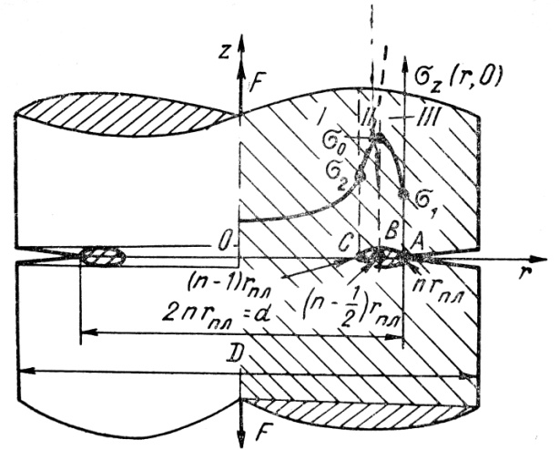

Рис.6.1. **Розподіл напружень у циліндричному зразку при розтягуванні. Пунктир – згідно лінійної механіки руйнування; суцільна лінія – згідно виразів (6.6)(6.7), (6.9).**

Граничні нормальні напруження σz у зоні пластичності визначимо для точки *В* за формулою четвертої гіпотези міцності, тому що первинний акт крихкого руйнування очікується саме в середній частині зони пластичності [91] , а для точок *А*  і *С* за критерієм Мізеса, що має ту ж саму формулу:

σ екв = {(1/2)[(σz – σr)2 + (σr - σφ)2 + (σφ – σz)2]}1/2 (6.1)

За σ екв у точках *А* та  *В* приймемо істинне напруження у шийці гладкого зразка при руйнуванні

σ екв = σв/(1 - χ) (6.2)

де σв – границя міцності матеріалу, χ - відносне звуження зразка у шийці після руйнування.

У точці *С* σ екв= σ 0,2. У середній частині зони пластичності ( точка *В* ((d – rпл)/2, 0) σz = σr, σφ = ν(σz + σr) = 2ν σz , ν – коефіцієнт Пуассона)

σ 0 = σz (*В*) = σв/((1 - χ) (1 - 2ν )) . (6.3)

У вершині розкритої тріщини (точка *А*(d/2; 0), σr = 0, σφ = ν σz)

σ 1 = σz (*А*) = σв/((1 - χ)(1 – ν + ν2)1/2) (6.4)

На пружнопластичній межі (точка *С* (d/2 - rпл; 0), σz = σr, σφ = 2ν σz)

σ 1 = σz (*С*) = σ 0,2/(1 - 2ν) (6.5)

У подальших розрахунках приймається ν = 0,28.

Розподіл напружень (рис.6.1) у зоні пластичності зобразимо параболою з несиметричними гілками відносно точки *В* ((d – rпл)/2, 0) в області **ІІІ** (d/2 - rпл/2≤ r ≤ d/2)

σzIII (r,0) = σ 0 + 4(σ1 - σ 0)[(r/rпл)2 – (2n – 1)r/ rпл + (n – ½)2], ( 6.6)

а в області **ІІ** (d/2 - rпл≤ r ≤ d/2 - rпл/2)

σzII(r,0) = σ 0 + 4(σ2  - σ 0) )[(r/rпл)2 – (2n – 1)r/ rпл + (n – ½)2]. (6.7)

Перші похідні від σzII(r,0) та σzIII (r,0) по r у точці *В* ((d – rпл)/2, 0) рівні нулю.

Розподіл нормальних напружень у пружній області **І (0 ≤r≤d/2-** **rпл**), згідно положень робіт [97,98 ], опишемо формулою [93]

σzI(r,0) = 2F Y(r,d, Э)/(πd(d2 – 4r2)1/2) (6.8)

де Y(r,d, Э) – тарувальна функція. Тому що у точці ***С*** напруження σzI= σ 2, розподіл напружень в області **І (0 ≤r≤d/2-** **rпл) набуває** вигляд

σzI(r,0) =[( σ 1 rпл(2n-1)1/2)/(Q(d2-4r2)1/2] Y(r,d, Э), (6.9)

де Y(r,d, Э) = A - B r2/d2 – Cr4/d4 – Dr6/d6; Q = Y(d/2 - rпл, d, Э );

A = 1+ 0,676 Э3 + 0.2033 Э5 + 0,0926Э7 ;

B = 4,0584 Э3 + 0,6816 Э5 - 0,0576 Э7;

C = 2,688 Э5 = 2,4576 Э7; D = 2,8672 Э7;

Інтегрування напружень (6.6), (6.7), (6.9) по площах перерізу областей **І-ІІІ** у площині тріщини і додавання результатів дозволяє визначити величину граничного зусилля:

Fc = 2π (rпл)2{ σ 1 (8n – 1)/48 + σ 0(2n – 1)/3 + σ 2 L} (6.10)

L = (8n – 7)/48 + n(2n – 1)1/2 (1 – (2n – 1)1/2/n [A – B/6 – C/30 – D/140 – ((n – 1)/2n) (2n – 1)1/2/n x[(B/3 + C/15 + D/17 + (C/15 +3D/70) ((n – 1)/2n)2 + D/7((n – 1)/2n)2}/[A - ((n – 1)/2n)2 + C((n – 1)/2n)4 - D((n – 1)/2n)6]

Якщо поділити (6.10) на площу живого перерізу зразка S = π(n rпл)2 та підставити значення σ 0, σ 1, σ 2 , то отримаємо залежність нетто-напруження σ н зразка від відношення n= d/2 rпл:

д е σ н/ σ 0,2 = Rbkb(n)/(1-χ) +Rbk0(n)/[(1-2 ν) (1-χ)] + σ 0,2k0,2(n) (6.11)

кb(n) = (8n-1)/[24n2(1+ ν2 – ν)1/2], K0(n)=2(2n-1)/(3n2),K0,2(n)=

= 2L/[n2(1-2 ν)].

Із збільшенням розмірів зразків нетто-напруження руйнування для всіх типів матеріалів зменшуються (рис.6.2), що узгоджується з літературними даними та загальними положеннями механіки руйнування.

Після підставляння зусилля Fc  у формулу Бюкнера для визначення коефіцієнтів інтенсивності напружень циліндричних зразків K1c = Fcx

xY1/D [83] та з врахуванням того, що D = 2n rпл/ Э, отримаємо:

Kc = A {Kb(n) σ 1 + K0(n) σ 0 + K2(n) σ 2} , (6.12)

де Kb(n)=(8n – 1)/ (48 n3/2), K0(n) = (2n - 1)/(3 n3/2), K2(n)=L/ n3/2,

A = πY1 [(Э3 rпл/2)1/2].

Із збільшенням розмірів зразків (rпл =const), згідно залежностей Kb(n), K0(n), K2(n) (рис.6.3) , вплив долі навантаження, що припадає на зону пластичності, зменшується, та збільшується вплив частини навантаження, яка припадає на зону пружного деформування зразка (коефіцієнт K2(n)).

Підставимо напруження σ 0 , σ 1 ,σ 2  у вираз (6.12) і перепишемо його у вигляді

*Kc =A* σ 0,2*Mф = A* σ 0,2{RbKb(n)/[ (1+ ν2 – ν)1/2(1-χ)] + RbKb(n)/[(1-2 ν) (1-χ)]+

+ K0,2(n)}, (6.13)

де Rb = σ b/ σ 0,2 - коефіцієнт деформаційного зміцнення, К0.2(n)/(1-2 ν)

При n Kb(n) = K0(n) = 0 , тому

K1с = πY1[(Э3 /2)1/2] К0.2(n) σ 0,2пл (6.14)

Оскільки величини σ 0,2 і rпл, які визначають тріщиностійкість матеріалів при n $→∞$, винесені за фігурні дужки у рівнянні (6.13), то функція *Mф* буде відображати зміну тріщиностійкості зразків із збільшенням їх розмірів при постійній зоні пластичності rпл. У випадку сталей, які деформаційно мало зміцнювальні [89] (як і для деяких алюмінієвих сплавів) із збільшенням зразків зростає їх тріщиностійкість (див.криву *Mф1*). Це зумовлюється невеликим вкладом навантаження, що припадає на зону пластичності, де метал у процесі деформації зміцнюється мало, у загальне руйнуюче зразок навантаження. Коли майже все навантаження припадає на пружно деформований об’єм зразка (n>40), значення Kc  стабілізуються і у подальшому асимптотично наближаються до рівня K1с для даного матеріалу [89]. Для визначення коректного значення тріщиностійкості K1с матеріалу з властивостями, закладеними в *Mф1*, повністю достатньо виготовити зразки з діаметром по тріщині d =2x40 rпл та Э==0,7; при цьму похибка оцінки буде знаходитсь у смузі розкиду експериментальних даних.

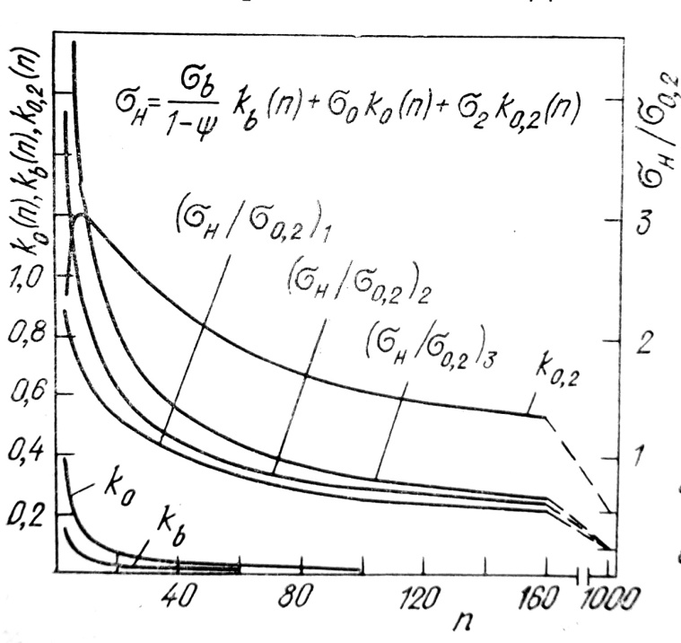

Рис.6.2 **Залежність коефіцієнтів k0(n), kb(n),k0,2(n) і нормалізованогопо границі текучості нетто-напруженняу циліндричному зразку з кільцевою тріщиною від відношення n=d/2 rпл^**

Rb=1,2, χ=0,1; Rb=1,7, χ=0,3; Rb=1,7, χ=0,7 відповідно для і=1,2,3 у співвідношенні ( σ n/ σ 0,2 )i

Для середньо зміцнюваних матеріалів (*Mф2*), зокрема високоміцних сталей, характерна мала чутливість значення тріщиностійкості до розмірів зразків [83]. Тріщиностійкість сильно зміцнювальних металів суттєво знижується при збільшенні розмірів зразків [86,87] чи утрудненні пластичних деформацій у вершині тріщини [90]. Для невеликих зразків навантаження, що припадає на зону пластичності, співмірне з навантаженням на пружно деформовану область **І**Б що зумовлює перевищення нетто-напруженням межу плинності σ 0,2 у кілька разів (рис.6.2) і , відповідно, до збільшення визначуваної тріщиностійкості (рис.6.3) [86,91]. Збільшення розмірів зразків супроводжується зниженням нетто-напруження , тому що доля навантаження, яка припадає на зону пластичності зменшується, і значення тріщиностійкості K1с при n>60 для матеріалу, відповідному *Мф3*, починають стабілізуватись. Розміри зразка, що визначаються по кривих *Мф* , (рис.6.3) приблизно рівні з розмірами, що рекомендовані Британським стандартом, проте, як легко переконатись із наведених прикладів, n – не постійне для всіх матеріалів число, як у Британському стандарті, а функція міцністних і деформаційних властивостей матеріалу.

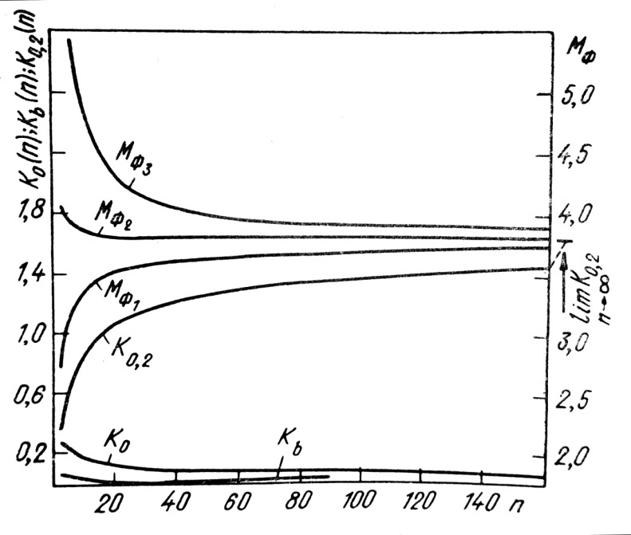

Рис.6.3. **Залежність коефіцієнтів *К0, Кb , K0,2* , і функції масштабу *Мф* від розмірів зразків. Індекси ті ж самі, що й на рис.6.2.**

Результати досліджень дозволяють зробити висновок, що масштабний ефект може проявлятись по різному при визначенні тріщиностійкості матеріалів. Для дуже зміцнювальних матеріалів K1с виявиться найменшим, а для мало зміцнювальних - максимальним із визначених на зразках різних розмірів значень тріщиностійкості. У середньо зміцнювальних матеріалів залежність тріщиностійкості від розмірів зразків ледве помітна. Використовуючи результати даної роботи, можна прогнозувати тріщиностійкість зразків матеріалу різної товщини, ґрунтуючись на результатах випробування зразків однієї товщини чи діаметру.

Запропонований підхід дозволяє пояснити чому значення тріщиностійкості, що визначається на великих пластинах із тонколистових заготовок [92] , менші, ніж у зразків компактного перерізу, а також вивчити вплив форми зразків (WOL, CT, SEN, призматичні, циліндричні та ін..) на рівень тріщиностійкості [93] шляхом аналогічних розрахунків для зразків відповідних форм.

У підсумку проаналізуємо коректність отриманих результатів. Апроксимація розподілу напружень у зоні пластичності несиметричною параболою довільна, тому неможливо гарантувати точності визначення навантаження, що припадає на зону пластичності. Проте апроксимація напружень дугою еліпса, трапецією чи іншою функцією, не приведе до суттєвої зміни цієї величини, а може внести лише несуттєву поправку. Цілком справедливо, що при руйнуванні зразків, розміри яких збільшуються у діапазоні малих n, відносна частина навантаження зони пластичності зменшується суттєво, як самі розміри власне зони пластичності ( rпл); у цій роботі rпл приймається незмінним. Тому, очевидно, і відсутній сильний перегин на залежності *Mф* при n=20, який спостерігається в експериментах [86,90]. Проте розмір зони пластичності входить множником у *Mф*, і оцінка тріщиностійкості за формулами (6.13) і (6.14) є принципово вірною та коректною. Враховуючи те, що результати цієї роботи якісно підтверджуються експериментально [83,84,86,87], можна допустити , що нами отримане принципово вірне трактування причин прояву масштабного ефекту в експериментальній механіці руйнування.

**7. Експериментальна перевірка моделі розрахунку масштабного фактору при руйнуванні циліндричних зразків з тріщинами**

Лінійна механіка руйнування є безумовно застосовною тільки до матеріалів, не схильних до значного пластичного деформування, а вони складають лише деяку долю від загальної кількості конструкційних матеріалів. Важливою проблемою є створення надійних методів оцінки тріщиностійкості низько міцних пластичних матеріалів на зразках доступних для лабораторних випробувань розмірів, оскільки для вдоволення умов автомодельності руйнування потрібні зразки дуже великих розмірів [99,100]. При руйнуванні зразків із пластичних матеріалів майже вся енергія витрачається на пластичну деформацію у вершині тріщини (ВТ), тому був запропонований [101] силовий підхід до визначення ступеню впливу масштабного фактору на тріщиностійкість. У рамках відомих гіпотез і прийнятих допущень у роботі [ 101] отримані залежності тріщиностійкості циліндричних зразків і відношення номінальних напружень до границі текучості матеріалу (σ н/ σ 0,2) від розміру циліндричного зразка, що виражений через відношення діаметра неушкодженого перерізу до розміру зони пластичності у ВТ (n=d/(2 rпл)):

*Kc=*Q σ 0,2пл {*Kb(n)* σ 1/ σ 0,2+*K0(n)[* σ 0+ [(σ 0- σ 1)( σ 0- σ 2)]1/2/ σ 2+

*+K2(n)* σ 2/ σ 0,2} = Qпл σ 0,2*Мф*,(7.1)

Де *Kb(n)=(4n-3)/12n3/2; K0(n) = (2n-1)/6n3/2; K2(n)=(4n-3)/12n3+Pn-1/2{1-*

*-2(2n-1)1/2n-1[A-B/6-C/30-D/140] – [(2n-1)(n-1)2/2n4][B/3 +C/15+D(C/15+*

*+3D/70)(n-1)2/280n2+D(n-1)4/112n4]}; Q=Y1(/2)1/2, Y1=1,72D/d-1,27;*

*A=1+0,6763 $ε^{3}$ +0,2033 $ε^{5}$ +0,0926 $ε^{7}$; B=4,0584 $ε^{3}$ +0,6816 $ε^{5}$-0,0576 $ε^{7}$; C=*

*=2,6880 $ε^{5}$ +2,4576 $ε^{7}$; D=2,8672 $ε^{7}$; $ε$ =d/D; P=(2n-1)1/2[A-B(n-1)2/4n2 –*

*-C(n-1)4/16n4 – D(n-1)6/64n6]-1;* σ1 , σ0 , σ 2 - напруження у ВТ, середній частині зони пластичності і на пружнопластичній межі відповідно, σ 0,2 – границя плинності матеріалу.

У роботі [101] напруження σ1 , σ0 , σ 2 визначали за четвертою гіпотезою міцності і критерієм Мізеса та заσекв прийняте середнє напруження у шийці гладкого зразка при руйнуванні σекв =σв/(1-χр), де χр- відносне звуження зразка при руйнуванні. Проте σв та χр характеризують різні етапи навантаження. Відомо [102], що для більшості металів σв досягається при χв<0,15, а для алюмінію, міді, деяких латуней і аустенітних сталей χв≤0,30 (χв – відносне звуження зразка у момент досягнення максимуму на діаграмі навантаження-деформація). Оскільки дані про χв використовують рідко, напруження руйнування зразків по шийці пропонують приблизно визначати за емпіричними формулами [106]:

σр =σ в(1+1,35 χр) при χв<0,15,

σр =σв(0,8 + 2,06 χр) при χв =0,15…0,30. (7.2)

У табл..7.1 приведені значення σр, обчислені при деяких σр за трьома різними формулами **Т а б л и ц я 7.1**

|  |  |  |  |
| --- | --- | --- | --- |
| χр | σр | | |
| σв/(1 - χр) | σв (1+1,35 χр) | σв(0,8+2,06 χр) |

0,1 1,11 1,13 1,01

0,2 1,25 1,27 1,21

0,3 1,43 1,40 1,42

0,4 1,67 1,54 1,62

0,5 2,00 1,67 2,04

0,6 2,50 1,81 2,04

0,7 3,33 1,94 2,24

При χр<0,5, з врахуванням обмежень формул (7.2) , значення σр добре корелюють у всіх трьох випадках, а при χр >0,5 σр слід оцінювати, напевне за третьою формулою. Тоді

σ0 = σр/(1-2μ), σ1 =σр(1 – μ – μ2)-1/2, σ2 = σ0,2/(1 - 2μ), (7.3)

де μ – коефіцієнт Пуассона.

Відношення номінальних напружень σн до межі плинності матеріалу визначається через навантаження ***Fc*** і площу живого перерізу циліндричного зразка (n rпл)2 [105]:

σн/ σ0,2= ***Fc***/(n rпл)2 σ0,2)=2{kb(n) σ1+k0(n)[ σ0+(( σ0- σ1)( σ0- σ2))1/2] +

+ σ2k2(n)}/ σ0,2,(7.4)

де kb(n)=*Кв*n-1/2 ; k0(n)=*K0(n)n-1/2; k2(n)=K2(n)n-1/2*.

Важливим, але остаточно не вирішеним, є питання про віддаль, на якій попереду ВТ досягається максимум розтягуючи напружень [ 103]. У роботі [101] вона визначена шляхом апроксимації розподілу напружень у зоні пластичності параболою, що проходить через точки σ0 ,σ1, σ2:

R(σ0)/rпл =𝜆= (σ0 - σ1)/( σ2- σ1) +_{[(σ0 - σ1)/( σ2- σ1)]2-(σ0 - σ1)/( σ2-σ1)]}1/2 (7.5)

при умові 0 ≤𝜆≤1.

Максимальні напруження σ0 попереду розкритої внаслідок навантаження тріщини можна виразити через концентрацію напружень, прийнявши за радіус ефективного концентратора ρ = R(σ0) + δκ/2, і через номінальні напруження σн, тобто

σ0 = *Kt* (ρ) σн. (7.6)

коефіцієнт концентрації напружень  *Kt* визначають за графіками із роботи [6], замінивши ρ/D на (𝜆 rпл + δκ/2)/D для визначених $ε$ =d/D, а n на 𝜆d/(2(ρ - δκ/2)). Із збільшенням розмірів зразків, що відповідає збільшенню n для даного матеріалу, коефіцієнти концентрації зростають, причому у дуже зміцнювальних матеріалів швидше, ніж у мало зміцнювальних (див.рисунок). На графіку криві 1, 1/ відповідають матеріалу з коефіцієнтом деформаційного зміцнення Rв = σв/ σ0,2(1- χр)=1,33; 2,2/ - Rв = 2,43; 3,3/ - Rв = 4; 4,4/- Rв=5,67. Значення σв/ σ0,2 і χр вибрані з таким розрахунком, щоб охопити матеріали від мало до дуже деформаційно зміцнювальних.

Підставивши значення σ0 у вираз (7.4), із рівняння (7.6) отримаємо

σн 1,2 = b/2a (b2/4a2 – c/a)1/2, (7.7)

(7.7)

де b/2a=2{ σ1 [kb(1-2k0*Kt*) - k02*Kt*] + σ2[k2(1-3k0*Kt*) ]}/(1 - 4 k0*Kt*) σ0,2,

c/a=4(1-4k0*Kt*)-1[kb2(σ1/ σ0,2)2 + σ1 σ2(2 kb k0 - k02)/ σ0,22 + (k2 σ2/ σ0,2)2]

при умові, що σн 1,2 0.

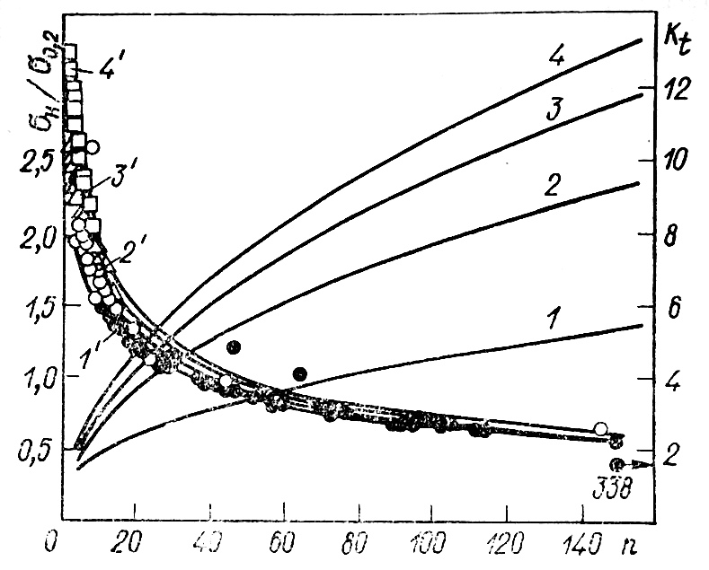

Рис.7.1.**Залежність відношення номінальних напружень до межі плинності матеріалу σн / σ0,2 (1/ -4/) і коефіцієнтів концентрації напружень (1 – 4) від відношення радусу зразка до розміру зони пластичності n=d/2 rпл. Точками позначені дані про σн / σ0,2 при *Rb*=1,33 ( •); 2,43 (О); 4,0 (Δ) и при *Rb*=5,67 $(∎)$** .

Заміна σ0 = σb/(1-χ) (1-2μ), що приймається у роботі [105] , формулою (7.6) зумовлена тим, що на зразках невеликих розмірів із пластичних матеріалів при σн/ σ0,2 >1 пластична деформація в околі ВТ досить суттєва і в матеріалі утворюються вторинні дефекти, коагуляція яких приводить до появи вторинної тріщини попереду магістральної [105] при напруженнях, які можна порівняти із напруженнями, що реалізуються при руйнуванні гладкого зразка по шийці. Проте, якщо σн/ σ0,2 1, пластичні деформації в околі ВТ і виникаючі вторинні дефекти стають меншими. Тому напруження відриву σ0 повинні збільшуватись, що в деякому наближенні враховується формулою (7.6).

Згідно формулі (7.7), нормалізовані по σ0,2 номінальні напруження руйнування σн зразків із збільшенням n знижуються (див.рисунок) і різниця між дуже- і мало-зміцнювальними матеріалами нівелюється, що свідчить про зменшення впливу зони пластичності на несучу здатність зразків з тріщинами. Якщо врахувати, що при руйнуванні циліндричних зразків з тріщинами ми визначаємо лише номінальні напруження, які не вимагають, на відміну від *Кс* , коректування, то за вихідний параметр по перевірці запропонованої моделі впливу масштабного фактору на тріщиностійкість слід взяти у першу чергу відношення σн/ σ0,2 Для прив’язування значень σн/ σ0,2 до шкали n необхідно оцінити розмір зони пластичності у напрямі поширення тріщини, визначити який у момент руйнування експериментально досить складно. Тому апроксимуємо зміну rпл в залежності від σн/ σ0,2 на основі наступних міркувань.

Як відомо [106,107], при σн/ σ0,2 ≤0,5 розмір зони пластичності задовільно точно оцінюється за пружним розв’язком

(rпл)Y = (1-2μ)2*K1*2/2 σ0,22 (7.8)

Поправка Ірвіна для випадку плоскої деформації

(rпл)U = *K1*2/6 σ0,22. (7.9)

Якщо допустити, що формула (7.9) справедлива при σн/ σ0,2 =1, то зміну rпл в залежності від σн/ σ0,2 можна виразити наступним чином

rпл =*K1*2 σн1/2/6 σ0,25/2, (7.10)

причому формула (7.10) співпадає із (7.8) при σн/ σ0,2 =0,5 , μ=0,26.

Отже, опираючись на вище викладене, аналіз експериментальних результатів руйнування циліндричних зразків з тріщинами будемо проводити у наступному порядку:

а) за експериментальними значеннями σн/ σ0,2 визначаємо із графіків (див.рис.7.1) величину nгр для відповідних коефіцієнтів деформаційного зміцнення *Rb* ;

б) за формулою (7.10) , використовуючи дослідним шляхом значення *Кс* , оцінюємо rпл , обчислюємо nе = d/2 rпл і порівнюємо nгр і nе;

в) за формулою (7.1) розраховуємо тріщиностійкість матеріалу *Кср*, використовуючи значення nгр (залежності *Мф* від n представлені в роботі [101] графічно суцільними лініями для $ε$ =0,7) , і порівнюємо з експериментальними даними;

г) зменшуючи ступінчасто σн/ σ0,2 з певним кроком наближення, по рисунку визначаємо відповідні nгр і за формулою (7.1) розраховуємо *Кср*. Із виразу (7.10) знаходимо якому діаметру зразків відповідають обчислені значення *Кср*.

У табл.7.2 записані дані про *Кс* , що взяті із роботи [109] , і перераховані по них величини σн/ σ0,2 , rпл і nе. Значення nгр визначені із рисунку по σн/ σ0,2 . Розраховані (див.табл.2) *Мф* і *Кср*. Задовільне співставлення nе і nгр , а також *Кс* і *Кср* для більшості матеріалів дозволяє стверджувати, що запропонована схема оцінки впливу масштабного фактору правомірна. Слід відмітити хороше співпадіння вказаних величин для сталей 30ХГСНА, 40Х, 20Х, ЭП-56,що випробовувались у стані постачання або, що те ж саме , після нормалізації, і значну різницю між цими параметрами для загартованих сталей. Очевидно, причинами такої відмінності є неоднорідність властивостей зразків по перерізу після термообробки і той факт, що механічні властивості сталей визначали на зразках невеликого діаметру після ідентичної термообробки. Висновок [109] про те, що *К1с* можна визначати на циліндричних зразках при σн/ σ0,2=

= 1,47 з точністю до другого знаку, співпадає з висновком роботи [106]. Щоб оцінити як буде змінюватись тріщиностійкість матеріалу зі зменшенням σн/ σ0,2, застосуємо метод ступінчатого наближення (пункт б)), тобто допустимо, що при деякому зниженні σн/ σ0,2 величина *Кс* суттєво не зміниться, і за формулою (7.10) обчислимо rпл.

1. Далі розраховуємо Із рисунку оцінимо nгр для, наприклад σн/ σ0,2=*D*, визначаємо *Мф* та обчислюємо *Кср*. тепер за значенням *Кср*  знаходимо rпл для σн/ σ0,2=0,8 и розраховуємо знову решту величин. Вибравши будь-який крок наближення, можна оцінити тріщиностійкість зразків практично довільного діаметру. Як видно із табл.2 , зі збільшенням діаметру зразків їх тріщиностійкість дещо знижується, що, власне, співпадає з літературними даними [110].

Експериментальні значення σн/σ0,2, отримані при визначенні тріщиностійкості сталі 27ГЛ восьми різних виплавок на 85 зразках діаметром *D*=8мм у діапазоні температур від +20 до - 196 0С, а також 52 значення σн/ σ0,2, взяті із табл.2, приведені на рисунку. Для зручності діапазон коефіцієнтів деформаційного зміцнення досліджуваних металів був розбитий на чотири під діапазони по залежностях: 1/- *Rb* =1…1,9; 2/-*Rb*=1,9…3,2; 3/-*Rb*=3,2…4,5; 4/-*з*. Легко бачити, що точки-квадратики (σн/ σ0,2  для зразків *Rb*>4,5) знаходяться у межах першого десятку *n*, трикутники простягаються до *n*=15, далі залишаються лише точки-кружки.

| матеріал | D,  mm | *Kc* ,  МПа $\sqrt{м}$ | $$\frac{σ_{н}}{σ_{0,2}}$$ | rпл,  mm | nе | nгр | Мф | *Кср*  МПа $\sqrt{м}$ |
| --- | --- | --- | --- | --- | --- | --- | --- | --- |
| 30ХГСНА,стан поставки,*Rb*=3,5      40X, стан поставки,*Rb*=4,03  20X,нормалізація *Rb*=3,88  45X2HМФА,гартування  1133 К,відпуск 673 К,  *Rb*=1,94 | 5  8  12  16  22  25  28  70  91  144  5  8  15  22  28  36  44  48  54  95  138  8  15  20  28  40  45  48  54  103  150  3  5  8  12  20 | 26  32  36  45  46  47  47  -  -  -  39,2  45,0  58,0  63,9  65,0  65,5  66,0  67,0  66,4  -  -  45,66  52,63  53,29  55,70  56,31  56,84  57,30  57,17  -  -  50,3  64,6  65,0  63,9  63,3 | 1,92  1,85  1,73  1,87  1,64  1,56  1,47  1,00  0,80  0,60  2,64  2,39  2,25  2,05  1,85  1,64  1,50  1,45  1,36  1,00  0,80  2,94  2,47  2,17  1,02  1,62  1,54  1,51  1,42  1,00  0,80  1,35  1,34  1,07  0,86  0,66 | 0,233  0,340  0,436  0,702  0,692  0,693  0,673  0,555  0,458  0,365  0,625  0,784  1,265  1,467  1,439  1,374  1,338  1,354  1,290  1,106  0,989  1,312  1,598  1,535  1,578  1,451  1,471  1,481  1,429  1,199  1,072  0,070  0,115  0,104  0,090  0,078 | 7,5  8,2  9,6  8,0  11,2  12,6  14,6  -  -  -  2,8  3,6  4,1  5,2  6,8  9,2  11,5  12,4  14,6  -  -  2,1  2,3  4,6  5,2  9,4  10,7  11,3  13,2  -  -  14,9  15,2  26,9  46,7  89,7 | 7,6  8,1  9,7  8,2  11,6  13,0  15,0  44,0  70,0  138  -  3,7  4,2  6,0  7,8  12,0  14,0  15,0  17,0  43,0  70,0  -  3,0  4,7  5,8  12,0  13,5  14,0  15,3  43,0  70,0  15  15  28  48  105 | 2,40  2,41  2,43  2,40  2,45  2,47  2,48  2,70  2,80  2,93  -  2,33  2,35  2,37  2,39  2,42  2,45  2,47  2,48  2,66  2,70  -  2,32  2,36  2,37  2,43  2,44  2,45  2,47  2,65  2,70  1,76  1,79  2,04  2,21  3,38 | 26  31  36  45  46  46  45  45  43  40  -  46,33  59,36  64,47  64,39  63,71  63,65  64,55  63,26  62,83  60,30  -  54,41  54,25  55,24  54,87  54,91  55,32  54,78  54,04  51,87  33,88  44,16  47,86  48,23  48,36 |

|  |
| --- |
|  |

|  |  |  |  |  |  |  |  |  |
| --- | --- | --- | --- | --- | --- | --- | --- | --- |
| матеріал | D,  mm | *Kc* ,  МПа $\sqrt{м}$ | $$\frac{σн}{σ_{0,2}}$$ | rпл,  mm | nе | nгр | Мф | *Кср*  МПа $\sqrt{м}$ |
| 30ХГСНА, гартування  1133 К, відпуск 523 К, *Rb*=2,10  ЭП-56, нормалізація,  *Rb*=3,86  45, гартування 1133 К, відпуск 673 К, *Rb*= 1,49  В95Т1, гартування 743К, старіння 413К, *Rb*=1,325 | 8  12  15  25  5  8  12  20  25  32  40  89  130  8  12  15  20  25  30  5  8  10  12  20  30 | 67,6  67,3  67,1  66,9  68,7  14,1  83,7  107,7  112,0  124,2  138,8  =  -  52,84  66,13  75,16  75,14  75,16  73,87  21,6  26,1  34,0  33,8  33,1  32,9 | 1,07  0,88  0,78  0,60  2,15  1,83  1,69  1,68  1,57  1,53  1,53  1,00  0,80  1,19  1,21  1,23  1,07  0,95  0,86  1,26  1,21  1,40  1,27  0,97  0,78 | 0,105  0,095  0,089  0,077  0,374  0,402  0,492  0,813  0,851  1,032  1,288  1,041  0,931  0,136  0,215  0,279  0,260  0,246  0,226  0,099  0,142  0,258  0,243  0,203  0,180 | 26,6  44,2  59,0  113,6  4,7  7,0  8,5  8,6  10,3  10,8  10,9  -  -  20,6  19,5  18,8  26,9  36,6  46,5  17,7  19,7  13,6  17,3  34,5  58,3 | 28  53  70  130  4,8  7,8  11,0  11,3  13,5  14,0  14,0  43,0  70,0  24  20  19  28  42  51  17  20  12  18  36  65 | 2,03  2,20  2,27  2,40  2,37  2,39  2,41  2,41  2,44  2,45  2,45  2,66  2,70  1,91  1,89  1,88  2,05  2,16  2,21  1,83  1,90  1,70  1,81  2,13  2,26 | 49,46  50,99  50,92  50,07  70,05  73,25  81,71  105,03  108,80  120,31  134,40  131,19  128,93  37,49  16,64  52,85  55,63  57,01  55,91  14,90  18,52  22,34  23,09  24,83  24,81 |

**Таблиця 7. 2**

Щоб не захаращувати рисунок, деякі значення σн/ σ0,2 опущені, проте нанесені всі ті, що не вкладаються на відповідні криві. Є менше десяти точок із 137, що знаходяться на суттєвих віддалях від відповідних їм кривих, тому, хоча немає можливості проаналізувати причини помилок, можна віднести їх до випадкових.

У роботі [104] розглянуте питання про мінімальні розміри зразків, на яких вже можна визначати тріщиностійкість *К1с*.

Із аналізу експериментальних даних (табл..7.2), зокрема зміни розрахункових значень розміру зони пластичності та *Ксе* видно, що при зменшенні rпл тріщиностійкість *К1с* зразків великих перерізів можна екстраполювати згідно запропонованої тут схеми. Так, для сталі 30ХГСНА умова автомодельності досягається при nе8, чому відповідає *Кt*3,5 (див.рисунок), для сталі 40Х при nе18 (*Кt*4), сталі 20Х - при nе16 (*Кt*3,8), для сталі ЭП-56 - при nе16 (*Кt*3,8). Це підтверджує вірність критерію оцінки достовірності значень *К1с*  [111] та, з другого боку , вказує на необхідність врахування коефіцієнта деформаційного зміцнення *Rb* матеріалу при виборі розмірів зразків для експериментального визначення *К1с*. Тому вимоги Британського стандарту та інші критерії, отримані методами лінійної механіки руйнування [111] і які не враховують деформаційне зміцнення, не можна поширювати на всі класи матеріалів. Так, для мало зміцнювальних матеріалів вони дають завищені, а для дуже зміцнювальних - занижені значення розмірів зразків, що витікає із запропонованої моделі розрахунку масштабного фактора і вже аналізувалось більш детально [102,111].

**8. Корозійно-механічна стійкість сталі 28Х2МФБД у 3%-му водяному розчині хлориду натрію**

**З**разки для випроб вирізані вздовж твірної із труби О245х16мм, загартованої і високо відпущеної (σв=1340 $±$ 20 МПа; σ0,2=1250 $±$ 20 МПа; $∆$ = 9,4 $±$ 0,6%; Ψ=57 $±$ 3%; ударна в’язкість руйнування *KCU*=705 Дж/см2).

Втому і корозійну втому досліджували на циліндричних зразках з робочим перерізом 5мм(рис.8.1) при чистому згині з обертанням частотою 50Гц. База випробувань у повітрі *N*=1•107 циклів, у 3%-му розчині хлориду натрію *N*=5•107 циклів. Корозійне середовище подавали крапельним способом, що забезпечувало найбільше збагачення його киснем і, тим самим , максимальний корозійний вплив середовища. Коефіцієнт концентрації напружень у зразку *kt*=1,2. Експериментально встановлено, що корозійне середовище майже на порядок знижує границю втоми зразків із сталі 28Х2МФБД , що свідчить про її високу чутливість до впливу корозійного середовища.

Статичну тріщиностійкість *KQ* визначали на призматичних зразках розмірів 180х12х14мм при трьох точковому згині [116]:

*KQ*=*PQY3/t* , (8.1)

де P – сила, Н; t – товщина зразка, м; b – висота зразка, м; Y3=12 (1,96 – 2,75*l/b* + 13,66(*l/b)2 – 23,96(l/b)3+ 25,22(l/b)4*) – безрозмірна тарувальна функція [91]; *l* – довжина тріщини, м. Початкові втомні тріщини довжини 3,5…6,0 мм створювали на пристрої МОВР [105] за 25…30 тис. циклів навантаження. Визначена за результатами випробувань 10 зразків статична тріщиностійкість *KQ*==123 $±$ 6МПа $\sqrt{м}$. Діаграми руйнування належали до 1У-го типу [106].

Корозійну статичну тріщиностійкість вивчали на балкових зразках

(180х12х14 мм) при консольному згині постійним навантаженням. Розчин NaCl змінювали через дві доби, при зміні камеру промивали дистильованою водою. Коефіцієнт інтенсивності напружень *К1* у вершині штучно утвореної тріщини розраховували за формулою

*К1*= (4,12*PL/tb3/2*)(1/α3 - α3)1/2 ,(8.2)

де *P* – прикладене навантаження, Н;  *L* – плече сили *P* , м;  *b* – висота зразка, м;  *t* – товщина зразка, м;  *l*  - довжина тріщини, м; α =1-*l/b*.

Зазвичай за даними випробувань будують залежності швидкості росту тріщини від коефіцієнта інтенсивності напружень, тобто залежності *v==f(К1)* ( – час). Такі залежності, без сумніву, мають практичну цінність для прогнозування ресурсу, але, на наш погляд , першочергове значення належить максимальному значенню коефіцієнта інтенсивності напружень (*K1scc*), при якому тріщина не розвивається. Як показали дослідження, статичне навантаження у 3%-му водяному розчині NaCl виробів з тріщинами із сталі 28Х2МФБД є безпечним, якщо коефіцієнт інтенсивності напружень не перевищує 45% статичної тріщиностійкості у повітрі (*KQ*=123 МПа $\sqrt{м}$), тобто *K1scc* =54 МПа $\sqrt{м}$. Вже при *К1*= 57 МПа швидкість росту тріщини *v $\sim$*0,02мм/год та із збільшенням коефіцієнта напружень *К1*, природно, також зростає. Слід відмітити, що випробування низки зразків протягом $\sim$ 6500 год після створення в них штучних тріщин витриманих на повітрі, виявили підвищення *K1scc* до значення 75 МПа $\sqrt{м}$. Під час експерименту стежили також і за корозійними змінами поверхні зразків. За 6500 год. випробування у 3%-му розчині NaCl корозія зразків полягала лише у почорнінні їх поверхні, корозійних відшарувань не виявлялось.

Для визначення кількості циклів до зародження втомних тріщин при заданому рівні та асиметрії навантаження використовували балкові зразки з пів круговим вирізом – концентратором напружень (рис.8.2). Випроби виконані при частоті навантаження 5 Гц на пристрої УРТ-10 [107]. Зразок *4* жорстко закріплювали у нерухомому *1* і рухомому *2* захопах. До захопу *2* прикріплена планка *3*, яка дозволяє вимірювати амплітуду *А* коливань кінця планки на відстані *а* від геометричного центра зразка. Амплітуду *А* вимірювали з точністю 0,01 мм. Схема навантаження (рис.8.2) забезпечує чистий згин робочої частини зразка шляхом повороту її відносно центра на заданий кут $φ≈$ arctg*A/a*. Оскільки *A/a $≪$*1, то

σх = *АЕу/аL.* (8.3)

Напруження розтягу σх , що обчислюються за формулою (8.3), відносяться до зразка без концентратора. Із врахуванням концентрації напружень [108]

σх = *kt* *АЕу/аL,* (8.4)

де *Е* – модуль Юнга; *у* – віддаль від нейтрального шару; *kt* =2,08 ([108], рис.8.2а). Підставивши у формулу (8.4) значення *а=*92 мм, *L*=28,8 мм, *у*=

=5,7 мм, *Е*=2,1•105 МПа, отримаємо σх = 940 *А,*отже, напруження у вершині концентратора

σхmin,max = 940*Amin,max* , [ σх]=1 МПа, [ *A*]=1 мм. (8.5)

Напруження σх () у вершині концентратора змінюються згідно синусоїдальної залежності

σх ()=( σmax + σmin)/2 +[(σmax - σmin)/2]sin2 $π$ ντ, (8.6)

де ν - частота навантаження; τ – час.

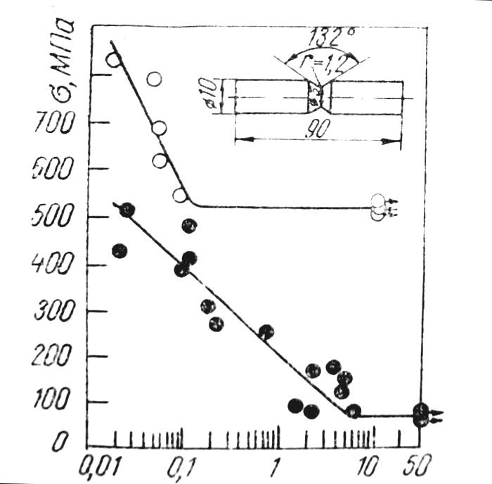

Рис.8.1 **Діаграми Веллера сталі 28Х2МФБД , отримані на повітрі (О) і у 3%-му розчині NaCl (•)**

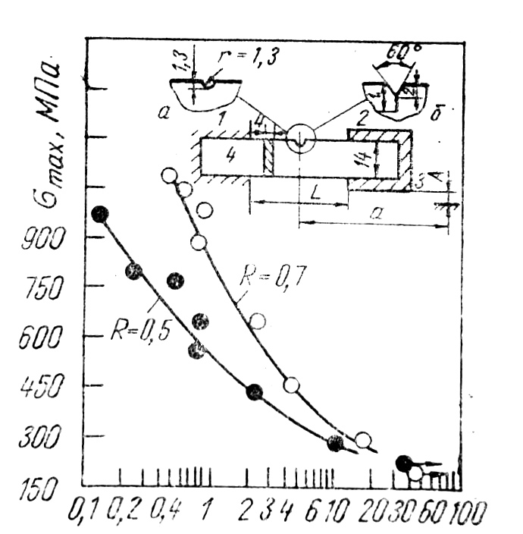

Рис.8.2. **Залежність від напружень кількості циклів до зародження втомних тріщин у сталі 28Х2МФБД при випробах у 3%-му водяному розчині NaCl.**

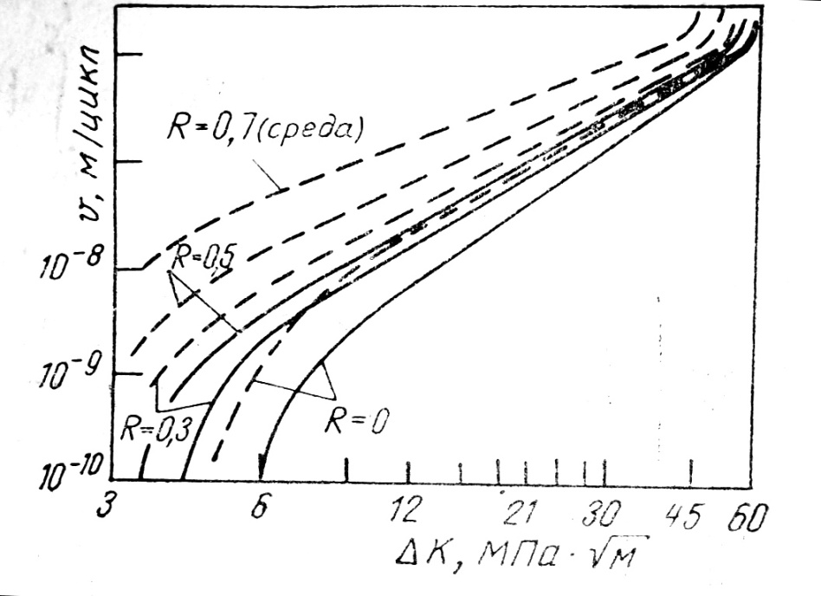

Рис.8.3. **Кінетичні діаграми втомного руйнування сталі 28Х2МФБД (суцільні лінії – повітря, пунктирні – 3%-й розчин NaCl).**

Робочу частину зразка поміщали у ванночку з розчином NaCl , який змінювали не рідше одного разу за добу. Для виявлення втомних тріщин використовували оптичний мікроскоп, який дозволяє фіксувати довжину тріщини з точністю 0,025 мм. Оскільки вперше побачена тріщина вже мала деяку довжину, то за кількість циклів *N* до зародження втомної тріщини приймали число циклів навантаження, коли підростаюча тріщина досягала довжини *l*=0,5 мм. Графічні залежності *N*=*f(*σmax , *R*) (*R* = σmin /σmax – коефіцієнт асиметрії циклу навантаження) представлені на рис.8.2.

Кінетичні діаграми втомного руйнування [109] будували за результатами випроб плоских зразків з бічною тріщиною (рис.8.3). Методика отримання залежності швидкості росту втомної тріщини від розмаху коефіцієнта інтенсивності напружень у її вершині описана у роботі [109]. Результати експериментів зображені на рис.8.3.

Нехай у деякому перерізі труби (зразки для випроб вирізали із труби)із сталі 28Х2МФБД напруження змінюються згідно залежності

σх () = ((770 +- 80 sin2 $π$ ντ) МПа . (8.7)

Згідно розрахунків за формулою (8.7) σmax =850 МПа, σmin=690 МПа, коефіцієнт асиметрії *R=* σmin /σmax=0,8. За графіком (рис.8.2, *R=*0,7) знаходимо, що кількість циклів *N* до зародження втомної тріщини складає 1•106 циклів.

При оцінці ресурсу, що складається із часу до зародження тріщини втоми і часу підростання її довжини до критичної, виникає проблема вибору мінімальної довжини *l0* тріщини, яка визначає застосовність методів лінійної механіки руйнування. У даному випадку необхідно уточнити початок використання експериментальних залежностей *N*=*f(*σmax , *R*) (рис.8.3). «Перехід від стадії зародження тріщини до стадії її росту – це перехід від пошкоджень (включаючи утворення мікротріщин), розсіяних по всьому напруженому об’ємі матеріалу, до руйнування, зосередженому біля фронту магістральної тріщини. В експериментальній практиці прийнято встановлювати a priori розмір (частіш за все у межах 0,5…1,0 мм), що відділяє малі тріщини від великих» [110].

Розрахунок ресурсу на стадії підростання тріщини від початкової довжини *l0* до критичного розміру lcвиконуємо за формулою

NK1 =-1*dl,* (8.8)

де $∪\left(∆К\right)$ =*dl/dN* - швидкість росту втомної тріщини (рис.8.3). При експериментальному визначенні числа циклів до зародження тріщини втоми ми прийняли *l0* =0,5 мм. Зробимо так само і при оцінці ресурсу на стадії росту тріщини. Для зовнішньої кільцевої тріщини у циліндрі (мова йде про трубу) коефіцієнт інтенсивності напружень обчислюємо за формулою [111]

*K1* =βσ(π*l)*1/2,(8.9)

де коефіцієнт β залежить від співвідношення внутрішнього і зовнішнього діаметрів (*а/b*) циліндра, а також глибини тріщини *l* і товщини труби (*l/h).*

Таблиця 8.

|  |  |  |  |  |  |
| --- | --- | --- | --- | --- | --- |
| σmax,  МПа | *Lс,,*  *мм* | *N*, млн.циклів | | *NK1*, тис.циклів | |
| *R=*0,5 | *R*=0,7 | *R*=0,5 | *R*=0,7 |

800 1,35 0,3 0,9 2,8 4,3

700 1,75 0,4 1,4 5,2 6,8

600 2,25 0,7 2,5 7,9 10,9

500 3,00 1,4 2,8 14,2 17,6

400 4,00* 3,0 3,5 25,8 31,3

300 4,00* 9,0 15,0 41,6 42,3

200 4,00* 25,0 20,0 104,6 128,2

При *а/b* =0,9, *l/h =*0,03…0,20 β =1,13…1,28. Використавши результати визначення корозійної статичної тріщиностійкості (*K1scc*=60 МПа $\sqrt{м}$), отримаємо, що при σ=850 МПа допустима максимальна довжина тріщини *lс* =1,17 мм. Методом чисельного інтегрування (розбивши інтервал інтегрування *l Є* [0,50мм; 1,17 мм] на 20 однакових відрізків) за формулою (8.8) і за графіком (рис.8.3, *R*=0,7) знаходимо, що при зміні напружень у відповідності із залежністю (8.7) ресурс на стадії підростання тріщини від *l0*=0,50 мм до критичного значення *lс* =1,17мм складає (10110)•102 циклів навантаження.

Дані про залежність від напружень кількості циклів *N* до зародження тріщин втоми (рис.8.2) і кількості циклів *NK1* , підростання їх довжини до критичної *lс* записані у таблиці.

Як видно із таблиці, наявність (поява) у трубі із сталі 28Х2МФБД тріщино подібних дефектів обумовлює падіння ресурсу у корозійному середовищі до 1% початкового.

Як показали натурні випробування труби діаметром 245х16 мм із сталі 28Х2МФБД тріщино подібні дефекти у тілі труби катастрофічно впливають на ресурс. Випробування чистим згином на машині ФМІ-200 при $±$ σ = 290 МПа призвели до руйнування за $\sim$ 3…4 год., що при частоті навантаження 6,67 Гц складає $\sim$ 75000…100000 циклів, тоді як визначена на 5 мм зразках границя втоми σ-1 = 550 МПа (див.рис.8.1). На поверхні обох зломів були сліди окалини , площа яких2 см2, що й стали концентраторами напружень.

**9. Спосіб вимірювання адсорбційного впливу рідин на модуль зсуву**

У 1928 р. П.А.Ребіндер відкрив адсорбційний ефект зменшення міцності твердих тіл (ефект Ребіндера). Вивчення та пояснення ефекту Ребіндера є центральною проблемою фізико-хімічної механіки матеріалів [112].

Ефект Ребіндера використовується у технологічних процесах, наприклад у волочінні, штампуванні, різанні і т.п. З другого боку, при використанні готових деталей і механізмів адсорбційне зниження міцності є інколи дуже негативним. Так, встановлено [12], що для сталі 28Х2МФБД у повітрі границя втоми σ-1 =540 МПа, а у 3%-му водяному розчині хлориду натрію (лабораторній моделі морської води) σ-1с = =55МПа. Крім того, зразки цієї сталі, що випробовуються у модельному морському середовищі при рівнях σ = $±$ 540МПа, витримують менше 10 тис. циклів навантаження, що при частоті навантаження ν = 46,6 с-1 складає у часі 3…4 хв. Таким чином, якщо у повітрі напруження σ = $±$ 540МПа не викликають залишкових змін при як завгодно тривалих випробуваннях , то присутність 3%-го розчину NaCl зумовлює руйнування зразка всього за 3…4 хв. При цьому поверхня зруйнованого зразка залишається полірованою і блискучою, як і у початковому стані. Можна стверджувати, що подібне зниження втомної міцності зумовлене адсорбційним впливом - ефектом Ребіндера.

Адсорбційне зменшення міцності – наслідок взаємодії адсорбованих молекул (атомів) з молекулами (атомами) поверхні твердого тіла. Взаємодія атомів (молекул) твердого тіла характеризується поверхневою енергією і пружними константами, а рідин – енергією (силою) поверхневого натягу. Вивченню явища адсорбційного зменшення поверхневої енергії твердих тіл присвячуються як теоретичні, виконані на квантово-механічному рівні [113,114] , так і експериментальні [123-129] роботи. Експериментальні методи визначення зміни поверхневої енергії внаслідок адсорбції чи дії фізичних полів носять дотичний характер [115,116, 119-121]: вимірюється зміна мікротвердості германію при електризації його поверхні [122] ; у рідкому середовищі відмічається полегшення різання [116 ]; зменшення тріщиностійкості [120] , зменшення ударної в’язкості руйнування [118]. Одним із головних висновків робіт [118- 122] є висновок про те, що зменшення вимірюваних характеристик зумовлюється саме адсорбцією. Зокрема встановлено [122] , що зменшення поверхневої енергії вольфраму на межі з водяною парою складає 30%, з етиловим спиртом – 19%, молекулярним воднем - 7%, а на межі з гелієм і гексаном його поверхнева енергія не змінюється.

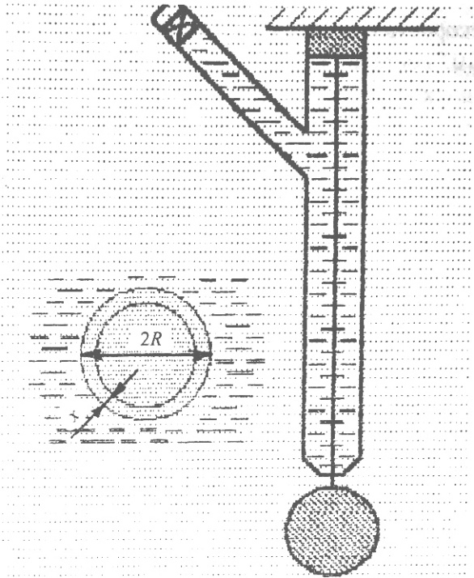

Рис.9.1**. Схема до визначення адсорбційного впливу рідин на модуль зсуву**.

Згідно роботі [ 122], величина поверхневої енергії визначає величину модуля пружності Юнга, отже, і величину модуля зсуву.

Розглянемо крутильні коливання маятника (рис.9.10), що підвішений на дротині діам. D=2R і довжиною l. Без врахування сил тертя період коливань маятника у повітрі буде

T=2 $π$ (Wl/GJp)1/2,(9.1)

де W – момент інерції маятника; G – модуль зсуву матеріалу дротини у повітрі; Jp – полярний момент інерції поперечного перерізу дротини. Добуток GJp називається жорсткістю при крутінні; для дротини, що розглядається [123]

GJp = /2GR4. (9.2)

Допустимо, що під впливом адсорбційно-активного середовища, куди помістили дротину, модуль зсуву матеріалу дротини у зовнішньому шарі товщиною *х* (див.рис.9.1) став рівним Gс. у такому випадку жорсткість дротини буде:

(GJp)с =/2(G(R-х)4 + Gс (R4 – (R – x)4), (9.3)

а період коливань при знаходженні дротини у середовищі

*Tc* = 2 $π$ {*Wl*/(*GJp*)c}1/2.(9.4)

При допущенні *х $≪$* R (доданками з х2, х3, х4 у формулі (9.3) нехтуємо) із (9.3) отримуємо

(GJp)с =/2(GR4 - 4 *R3x*(*G – Gc*)), (9.5)

Підставивши формулу (9.5) у (9.4) та використавши при цьому рівність (9.1), отримаємо

*T2*/*Tc2* = 1 – 4*x*(*G – Gc* )/R*G.*  (9.6)

Якщо у середовищі знаходиться лише доля (%) дротини довжиною *lc*, , то

*T2*/*Tc2* = 1 – 4*x lc*(*G – Gc* )/ *RG.* (9.7)

Дослідження проводили на вольфрамовій дротині діам. 2*R* =22мкм, довжиною  *l* = 56 см. Дротину поміщали у скляну трубку з внутрішнім діам. 1 см, звужену донизу до діам. 2 мм (рис.9.1). У верхній частині трубки дротину закріплювали спеціальним затискачем, що виключав можливість її прокручування. Крутильний маятник – сталева кулька діам. 15,8 мм; розтягувальні напруження у дротині при цьому складали 415 МПа. У кульці по радіусу висвердлювали отвір діам. 1,5 і глибиною 3 мм. Нижній кінець дротини намотували на алюмінієву фольгу та запресовували мідним клином у кульці так, що точка закріплення знаходилась на його поверхні. Кульова форма маятника і подібне його закріплення забезпечують найбільш стабільне значення моменту інерції маятника при можливих мікроскопічних переміщеннях точки закріплення. З метою забезпечення наслідків можливих релаксаційних процесів у дротині і в точках її закріплення період коливань вимірювали (за допомогою секундоміра з ціною поділки 0,1с) через 2 місяці після підвішування маятника. Для очищення дротини перед початком вимірювань у трубку 3-4 рази набирали і випускали з неї 96%-ний етиловий спирт, після чого продуванням кімнатного повітря дротину висушували. З метою підвищення точності вимірювали час 10 крутильних коливань маятника при одній і тій же початковій амплітуді =900, амплітуда останнього коливання = 86…870, початком і кінцем відліку часу був момент проходження маятником рівноважного положення, тобто момент, коли кутова швидкість обертання маятника найбільша. Час 10 коливань 10*T* складав $\sim$ 500с, а відхилення у повторних вимірюваннях – не більше $±$ 0,2с; при такій точності відношення (*T/Tc*)2 визначається з точністю до 210-3. Рідину в трубку набирали через відвідний патрубок з краником (рис.9.1), після закриття якого рідина утримувалась у трубці дією атмосферного тиску. Наповнення і випуск рідини із трубки виконували без порушення кріплення дротини і без змочування кульки. Таким чином, експеримент дозволяв вимірювати період коливань маятника при зміні лише оточуючого дротину середовища.

При виведенні формули (9.1) не враховували сили тертя, тобто вона отримана із диференціального рівняння

*W $\ddot{φ}$ +GJp/l =0,* (9.8)

де $φ$- кут закручування маятника; = d2/dt2 (t – час).

Нехай *a, b, ac* – коефіцієнти, що характеризують сили тертя поверхні дротини об повітря, поверхні кульки об повітря і поверхні дротини об рідину відповідно. Якщо допустити, що сила тертя пропорційна швидкості закручування $\dot{φ}$ = d $φ$/dt, то диференціальне рівняння крутильних коливань маятника можна записати у вигляді

+ (*a+b*) $\dot{φ}$ + *GJpl* =0 , (9.9)

звідки для повітря

$φ$ = $φ$ (0)exp{ - (a+b)t/2W}cos {GJp/Wl –[(a+b)/2W]2]1/2t , (9.10)

*T =2/{* GJp/Wl –[(a+b)/2W]2}1/2 ,(9.11)

для рідини

$φ$ = $φ$ (0)exp{ - (aс+b)t/W}cos {(GJp)с/Wl –[(aс+b)/2W]2]1/2t . (9.10а)

*Tc =2/{* (GJp)с/Wl –[(aс+b)/2W]2}1/2.(9.11а)

Із співвідношень (9.11) і (9.11а) отримаємо

*T2/Tc2 =[*(GJp)с/(GJp)]{[1-(( aс+b)/2W)2(GJp)с/Wl}/{1-(( a+b)/2W)2(GJp)/Wl } (9.12)

Формула (9.12) відрізняється від співвідношення (9.6) наявністю додаткового множника – дробу, що враховує зміни у коливаннях маятника, що зумовлені силами тертя. Із експерименту t=500c, (0)=900, (10)=870, (10)c =860, із формул (9.10) і (9.10а) отримаємо (a+b)/2W=4,6 10-9с-1; ( aс+b)/2W=8,3 10-9с-1. Якщо прийняти також до уваги формули (9.1) і (9.4) , а саме GJp)с/Wl $≈$ GJp)/Wl = 2,5 •103c2, то можна стверджувати, що множник-дріб у формулі (9.12) відрізняється на величину порядку 10-7…10-6. Таким чином, силами тертя вносяться настільки малі відхилення, що ними можна знехтувати і застосовувати формулу (9.6).

Багатократні вимірювання зміни модуля зсуву поверхневого шару вольфраму, що зумовлена адсорбційним впливом 96%-го етилового спирту і дистильованої води, дали неоднозначні результати (див.табл.9.1).

У формулах (9.6), (9.7) є два невідомих: глибина *х* адсорбційного впливу рідини на модуль зсуву і відносна зміна Gc/G зсуву. Помилково стверджувати, що *х* і Gc/G можна визначити окремо , змінюючи відношення *lc/l* або експериментуючи з дротинами різних діаметрів. На жаль, структура рівнянь (9.6) і (9.7) така, що застосуванням запропонованого способу можливо визначити лише добуток *xGc*/*G.* Тому у таблиці на основі експериментальних вимірювань приведені розрахункові значення *Gc*/*G*  при заданій глибині впливу *x.* Більш наглядно вказана залежність представлена на рис.9.2.

Зміни модуля зсуву (*Gc*/*G*) поверхневого шару вольфраму при різних значеннях *х* показані у табл.9.1.

Таблиця 9.1

|  |  |  |  |  |  |  |
| --- | --- | --- | --- | --- | --- | --- |
| середовище | Т2/Тс2 | *Х*, нм | | | | |
| 1,0 | 5,0 | 20 | 100 | 200 |
| 96%С2Н5ОН | 1,005 $±$ 0,001 | 14,75 | 3,75 | 1,69 | 1,14 | 1,07 |
| Дист. вода | 0,996 $±$ 0,001 | - 10,0 | - 1,20 | 0,45 | 0,89 | 0,94 |

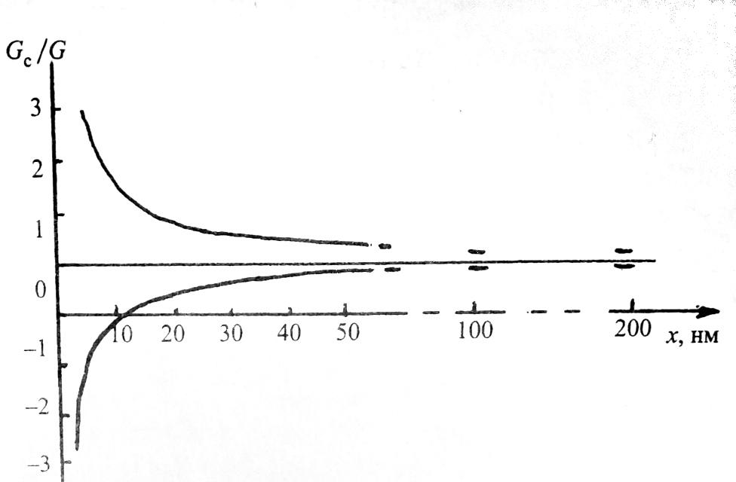

Рис.9.2. **Залежність відносної зміни модуля зсуву (Gc/G ) від припущеної глибини *х* адсорбційного впливу.**

Відношення Gc/G $>$ 0 завжди, тому що Gc0 і G $>$ 0. Наявні розрахункові значення Gc/G $<$ 0 при *х х1* (див.табл. і рис.2) дозволяють припускати, що глибина адсорбційного впливу дистильованої води на модуль зсуву вольфраму не менше *х1* =10нм (див.рис.2). Вважаючи «прийнятною« зміну Gc/G Є [0,8; 1,2], приходимо до висновку, що адсорбційний вплив поширюється на глибину $\sim$ 100нм. Такі значення ***х*** складають 200…300 міжплощинних атомних віддалей і уявляються неприродно великими, що, можливо, зумовлено невідповідністю поверхні дротинки абсолютно гладкій циліндричній поверхні, як це передбачають вихідні положення способу.

Таким чином, встановлено, що спирт збільшує модуль зсуву поверхневого шару, вода – зменшує. Можливо, волога, що знаходиться у повітрі, помітніше впливає на модуль зсуву вольфраму, ніж вода, що міститься у 96%-ному етиловому спирті.

**10.НАПРУЖЕННЯ У М'ЯКОМУ ПРОШАРКУ ПРИ РОЗТЯЗІ В УМОВАХ ПЛОСКОЇ ДЕФОРМАЦІЇ**

**Постановка проблеми**

При розтязі зразків з м’яким прошарком (рис.10.1) виявляється [125-129], що зі зменшенням товщини h м’якого шару M границя плинності і границя міцності  подібних зразків збільшується, причому збільшення, в залежності від товщини прошарку і співвідношення границь плинності і міцності матеріалу прошарку M і основного металу T, може досягати кількох разів.

Підвищення межі плинності зразків з прошарками у відношенні до межі плинності і міцності цілісних зразків із матеріалу прошарку отримало назву ефекту контактного зміцнення. Метод А.Л. Немчинського визначення опору відриву [129] передбачає стан однорідного одновісного розтягу прошарку геть до розриву.

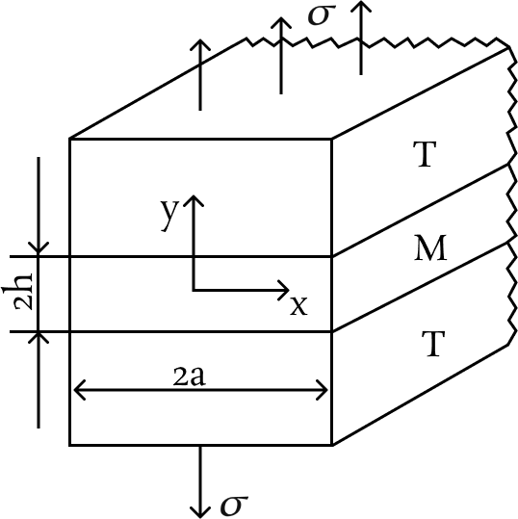

*Рис.10.1* **Зразок із м’яким**

**прошарком при розтязі в умовах**

**плоскої деформації.**

Важко допустити, що при σ > (σ - напруження розтягу на достатньо великій віддалі від прошарку,  - умовна межа плинності матеріалу прошарку) напружений стан у прошарку буде однорідним розтягом.

Вперше задачу про стиск пластичного шару між абсолютно жорсткими плитами що наближаються з постійною швидкістю розглянув Л. Прандтль [130]. Схема плоского плину шару зображена на рис.10. 2.

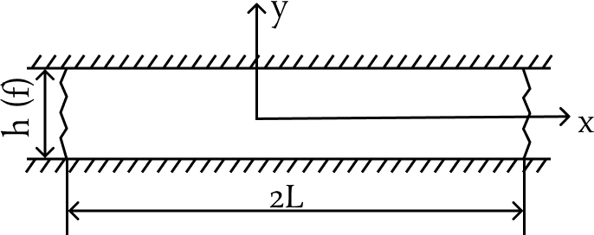

*Рис.10. 2.* **Схема плоского плину пластичного шару між плитами, що зближуються з постійною швидкістю.**

Для визначення компонент напружень , ,  ( - матеріал прошарку нестискувальний) Прандтль взяв три рівняння - два рівняння рівноваги і умову плинності:

|  |  |  |
| --- | --- | --- |
|  | , , | (10.1) |

|  |  |  |
| --- | --- | --- |
|  | . | (10.2) |

де  - границя плинності при зсуві.

Після диференціювання першого рівняння по y, другого по x і віднявши, він отримав

|  |  |  |
| --- | --- | --- |
|  | . | (10.3) |

Підставивши із (2) , Прандтль отримав наступне рівняння

|  |  |  |
| --- | --- | --- |
|  | . | (10.4) |

Розглядаючи переріз $/х//l<<1$, (L-/x/)/h<<1 та, допускаючи що поверхні плит є поверхнями ковзання , та, що  лінійно залежить тільки від y , із (10.4), Прандтль отримує наступний розподіл напружень у шарі:

|  |  |  |
| --- | --- | --- |
|  | , , σx = - 2τs[(L-/x/)/h+π/2 - 2(h2-y2)1/2/h] | (10.5) |

Враховуючи важливість задач, подібних до розглянутої Л. Прандтлем у технології обробки металів тиском, аналогічні задачі розглядаються і іншими авторами [131-136]. У роботі [132] відмічається, що допущення про постійність дотичних напружень на площинах контакту і рівність їх границі плинності , можливе лише у випадку ідеального зчеплення матеріалу, що стискається, з поверхнею плит. Тому у [132] наводиться розв'язок, де дотичне напруження на поверхнях контакту . У роботі [133] розглядається задача Л. Прадтля для термо-жорстко-пластичного шару із врахуванням залежності границі плинності від температури та з виділенням тепла. Узагальнений розв'язок для задач плинності тонкого шару по поверхнях пропонується у роботі [133]. Розв'язок задачі про стиск жорстко-пластичної смуги між паралельними плитами в умовах плоскої деформації із врахуванням тертя ковзання проводиться у роботі [135].

У зв'язку із запропонованим А.Л. Немчинським методом визначення опору відриву аналіз напруженого стану на всіх етапах навантаження досить тонкого прошарку(h/d<<1) при осесиметричній деформації був виконаний Л.М. Качановим [136].

Пізніше Качанов розглянув задачу стосовно тонкого прошарку в умовах плоскої деформації [137] та у новому формулюванні при осесиметричній деформації [138]. При цьому опис процесу деформування зразка з прошарком наступний [136]: у пружній стадії, коли , прошарок M, як і більш тверді частини T, знаходиться у стані одновісного однорідного розтягу, дотичні напруження на поверхнях контакту M і T відсутні; коли інтенсивність розтягуючих (стискаючих) напружень досягне величини, прошарок відразу і повністю переходить у пластичний стан; проте розвиток пластичних деформацій втримується більш твердими частинами, які продовжують деформуватись тільки пружно; на контактних поверхнях виникають та із збільшенням навантаження збільшуються дотичні напруження; прошарок вже тепер перебуває в об'ємному напруженому стані, який із збільшенням навантаження все більше віддаляється від одновісного розтягу; збільшення навантаження припиниться у момент, коли дотичні напруження на всій площині контактних поверхонь досягнуть рівня  (наступає граничний напружений стан), після чого наступить просковзування прошарку, що зумовить в'язке руйнування.

Згідно [137] середні напруження у граничному пружному стані прошарку у випадку осесиметричної деформації мають значення

|  |  |  |
| --- | --- | --- |
|  | $σ>σ_{0.2}^{M}/3\sqrt{3 }χ$, | (10.6) |

де χ = h/d - відносна товщина прошарку.

Оскільки  не може бути менше , то розв’язок (10.6) втрачає зміст при χ $≤1/3\sqrt{3}$ причому формально отримується, що ефект контактного зміцнення може спостерігатись лише у прошарках, де 0 $<χ≤\frac{1}{3\sqrt{3}}$ = 0,192. Проте дослід показує [136], що цей ефект помітно виявляється при значно широкому інтервалі значень χ $<1…1,3.$

Внаслідок невідповідності розв’язку (10.6) експерименту, у роботі [138] цей розв’язок переглянутий і отримано наступне значення середнього розтягуючого напруження для граничного пружного стану зразків з прошарками при осесиметричній деформації

|  |  |  |
| --- | --- | --- |
|  | $<σ> =σ_{0.2}^{M}(\frac{π}{4}$ + $\frac{1}{3\sqrt{3}}\frac{1}{χ})$. | (10.7) |

Згідно [136] в умовах плоскої деформації

|  |  |  |
| --- | --- | --- |
|  | $$<σ> =\frac{2}{\sqrt{3}}σ_{0.2}^{M}(\frac{π}{4}+ \frac{1}{4χ}).$$ | (10.8) |

Із значень граничних середніх розтягувальних напружень (10.6-10.8) видно, що величина  прямує до нескінченного великого значення при χ $→0$ і, навпаки, при χ $→∞$ $<σ> =$ у розв’язку (10.6),  - y (10.7) та (10.8) . Ці результати, що отримуються при χ $→0 та$ χ $→∞$, є недоліками розв'язків (10.6-10.8), так як очевидно, що при χ $→0$ (зразок без прошарку) границя плинності з'єднання  повинна прямувати до  - границі плинності основного матеріалу T та при χ $→∞$, що відповідає випробуванню цілісного зразка із матеріалу прошарку M, до  границі плинності матеріалу M. Крім цього у наведених розв'язках (10.6-10.8) немає пояснення експериментально спостережуваному факту [139-141] втягування у пластичну деформацію металу T, у всіх експериментах визначення границі плинності зразків із м'якими прошарками при розтязі просковзування прошарку по контакту матеріалів T і M не спостерігалось.

Враховуючи наведені недоліки результатів (10.6-10.7) у роботі [8,10] запропоновано новий спосіб розрахунку граничного стану зварного з’єднання з м’яким прошарком і отримано, що в умовах плоскої деформації при  граничне навантаження визначається наступною формулою

|  |  |  |
| --- | --- | --- |
|  | $<σ> =σ_{0.2}^{М}\frac{1+χ^{2}}{2χ}$. | (10.9) |

**Мета роботи:** описати напружений стан м’якого прошарку при розтязі в умовах плоскої деформації, коли значення середніх розтягувальних напружень більші від межі плинності матеріалу прошарку і менші від напружень, що зумовлюють пластичне течіння (плинність) прошарку, що визначаються формулою (10.9).

**Постава задачі і розв’язок**. Якщо  увесь зразок (рис.10.1) перебуває у стані однорідного розтягу. Коли  стають більшими, ніж  м’який прошарок переходить у новий напружений стан, до тих пір, поки напруження не досягнуть значення , що визначається формулою (10.9).

У підручнику [51] стверджується, що описати напружений стан прямокутної області можна завжди, якщо вибрати функцію напружень Ері у вигляді полінома.

Напруження у прямокутнику (рис.10.1) ,  (рис.10.1) очевидно повинні задовольняти умови:

1)диференціальні умови рівноваги

|  |  |  |  |  |
| --- | --- | --- | --- | --- |
| ,; |  | (10.1) | | |
| 2) ,, при | | |  | (10.10) |

бічні поверхні вільні від напружень;

|  |  |  |
| --- | --- | --- |
| 3),Є , |  | (10.11) |

де  - прикладене навантаження (рис.10.1)

Для того, щоб задовольнити умови рівноваги, достатньо прийняти

|  |  |  |
| --- | --- | --- |
|  | ,,, | (10.12) |

де  - довільна, двічі диференційована функція. Оскільки після переходу прошарку у “новий” напружений стан  закон Гука про лінійну залежність між напруженнями і деформаціями порушується, то  не обов’язково буде задовольняти біквадратне рівняння Лапласа. Щоб задовольнити умови (10.1) (10.10) і (10.11) достатньо прийняти

|  |  |  |
| --- | --- | --- |
|  | , | (10.13) |

де k - постійний параметр, що підлягає визначенню.

Тому, згідно (10.12) і (10.13):

|  |  |  |
| --- | --- | --- |
|  | , ; . | (10.14) |

Оскільки , тобто у точці є головним напруженнями, то постійну k визначаємо з умови

|  |  |  |
| --- | --- | --- |
|  | , | (10.15) |

|  |  |  |
| --- | --- | --- |
| звідки | , | (10.16) |

де - прикладене напруження розтягу (рис.10.1),

- границя плинності металу M (рис.10.1).

Таким чином у прошарку, коли, виникають напруження

|  |  |  |
| --- | --- | --- |
|  | , , . | (10.17) |

На поверхні контакту, де :

|  |  |  |
| --- | --- | --- |
|  | , , $τ_{xy}=-2\frac{σ-2τ_{s}}{a^{4}}hx(x^{2}-a^{2})$ | (10.18) |

При :

|  |  |  |
| --- | --- | --- |
|  | $σ_{x}=σ-2τ_{s}$, , . | (10.19) |

При :

|  |  |  |
| --- | --- | --- |
|  | , , . | (10.20) |

**Висновки**

Запропоновано новий спосіб розрахунку теоретичної міцності металів в умовах відриву та зсуву. Спосіб не вимагає допущень про критичну деформацію при руйнуванні, а й дозволяє розрахувати її теоретично. Розраховано теоретичну міцність алюмінію, заліза, міді, нікелю, свинцю, цинку. Визначена теоретично деформація руйнування заліза співпадає із експериментами, відомими із літератури (39,8% і 40% відповідно)

Виконані рентгенографічні дослідження показали, що товщина пластично деформованого шару при квазікрихкому руйнуванні відривом рівна висоті нерівностей новоутвореної поверхні, слідів залишкових напружень у глибших шарах немає.

Найбільші спостережувані значення залишкових напружень, що спостерігались при квазікрихкому руйнуванні шляхом поширення попередньо утвореної втомної тріщини у зразках із сталі 40Х, гарт.1133К, відпуск 673К та 45ХН2МФА,гарт.1133К становили 489 і 554 МПа відповідно.

Обчислені за результатами рентгенографічних досліджень значення тріщиностійкості згаданих сталей складають приблизно 600/0 їх значень , визначених при механічних випробуваннях; це, можливо, пояснюється частковою релаксацією напружень на гострих вершинах нерівностей злому. Отримані результати рентгенографічних досліджень поверхні квазікрихкого руйнування сталевих зразків та результати відповідних обчислень свідчать, що їх можливо використовувати під час якісного аналізу процесу руйнування.

Запропоновано формулу для обчислення тріщиностійкості сталей на основі профілограми поверхні злому.

Сформульовано критерій переходу тіл у стан загальної текучості, що супроводжується розвитком пластичних деформацій в окремих лініях плинності, зокрема, у смугах (прямих лініях) Людерса. Із застосуванням варіаційного числення показано при яких напружених станах зявляються смуги в умовах плоскої деформації. Розраховано геометрію смуг плинності біля еліптичних вирізів та тріщин, отримані результати добре узгоджуються з відомими експериментами.

Отримано трактування причин прояву масштабного ефекту в експериментальній механіці руйнування.

Передбачено теоретично і підтверджено експериментально явище повної релаксації дотичних напружень в металах, коли нормальні перевищують межу плинності.

Як показали натурні випробування труби діаметром 245х16 мм із сталі 28Х2МФБД та випроби лабораторних зразків із цієї сталі тріщиноподібні дефекти катастрофічно впливають на ресурс: залишковий ресурс складає менше 5% початкового. Морська вода зменшує границю втоми цієї сталі від 560МПа (випроби у повітрі) до 60МПа.

Запропоновано спосіб вимірювання адсорбційного впливу рідин на модуль зсуву твердих тіл. Встановлено, що спирт збільшує модуль зсуву поверхневого шару вольфраму, вода – зменшує.

Запропоновано спосіб опису напруженого стану м’якого прошарку при розтязі в умовах плоскої деформації шляхом вибору функції напружень Ері у вигляді відповідного полінома, оскільки вибраний вид полінома є найпростішим, то слід сподіватися, що отриманий розв’язок є найвірогіднішим. Проведено аналіз розв’язку шляхом опису напружень у характерних плоских перерізах прошарку.

**Перелік джерел посилання**

1. *Спосіб розрахунку*  теоретичної міцності матеріалів / Б.К.Гануліч , Я.Л.Іваницький, В.М.Бойко, Р.О.Шишковський //Фіз.-хім. механіка матеріалів. - 2020. – **56**, №4. – С19-24.
2. *Гануліч Б.К., Тимощук В.М., Голіян О.М.* Оцінювання енергетичних затрат за квазікрихкого руйнування на основі рентгенографічних досліджень новоутвореної поверхні // Фіз.-хім. механіка матеріалів. - 2019. – **55**, №4. – С.47-50.
3. *Гануліч Б.К., Матвіїв Ю.Я.* Про розвиток смуг плинності біля еліптичних вирізів та тріщин в умовах плоскої деформації // Наукові нотатки. – 2017. – Випуск 57, Луцьк-2017. – С.52-57.
4. *Ganulich B.K, Pokhmursky V.I.* On Stress Relaxation at the Tip of a Crack under Normal Tension // Defeect Assessment in Components Fundamentals and Applications. – European Symposium on Elastsc-Plastic Fracture Mechanscs, Freiburg/ - 1991. – Mechanical Engineering Publications, London, pp. 55-63.
5. *Ганулич Б.К.* О развитии пластических деформаций в локальных слоях текучести // Проблемы прочности. - 1988. - №3 С.73-76.
6. *Гануліч Б.К.*  Про релаксацію напружень біля вершини тріщини відриву в металічних матеріалах // Проблеми міцності. – 1994. - №3. – С.37-42.
7. *Гнып И.П., Ганулич Б.К., Похмурский В.И.* К вопросу о масштабном факторе в механике разрушения // Фіз.-хім. механіка матеріалів. - 1980. - №6. – С.65-69.
8. *Ганулич Б.К., Гнып И.П., Похмурский В.И.* К вопросу о контактном упрочнении мягких прослоек // Фіз.-хім. механіка матеріалів. - 1981. - №3. – С.68-73.
9. *Гнып И.П., Ганулич Б.К., Похмурский В.И*. Экспериментальная проверка модели расчета масштабного фактора при разрушении круглых образцов с трещинами // Фіз.-хім. механіка матеріалів. - 1982. - №5. – С.51-57.
10. *Ганулич Б.К.* К расчету предела общей текучести тел в условиях плоской деформации // Фіз.-хім. механіка матеріалів. - 1983. - №1. – С.111 - 113.
11. *Похмурский В.И., Ганулич Б.К., Иваницкий Я.Л.* О релаксации касательных напряжений в металах// Фіз.-хім. механіка матеріалів. - 1987. - №3. – С.124 - 125.
12. *Коррозионно-механическая*  стойкость стали 28Х2МФБД в 3%-м водном растворе хлорида натрия / Б.К.Ганулич, Л.М.Билый, В.Е.Рябцев, Н.И.Войцеховский // Фіз.-хім. механіка матеріалів. - 1989. - №1. – С.69 - 73.
13. *Ганулич Б.К.* Способ измерения адсорбционного влияния жидкостей на модуль сдвига // Заводская лаборатория . Диагностика материалов. - 1999. - №2. – С.50-53.
14. *Гануліч Б.К*. Напруження у мякому прошарку при розтязі в умовах плоскої деформації// Наукові нотатки. – 2021. – Випуск 71, Луцьк-2021. – С.113-118.
15. *Екобори Т*. Научные основы прочности и разрушения материалов. – К.: Наукова думка, 1978. – 352 с.
16. *Божидарник В.В. , Сулим Г.Т*. Елементи теорії пластичності та міцності. Том 1. – Львів: Світ, 1999. - 417с.
17. *Поклуда Я.* Теоретична міцність твердих тіл: останні результати та застосування // Фіз.-хім. механіка матеріалів .- 2011. – 47, №5.- С.5-12.
18. *Кухлинг* *Т*. Справочник по физике. – М.: Мир.- 370с.
19. *Ганулич Б.К*. Определение предельных нагрузок для сварных соединений с мягкими прослойками: Автореф. дис. … канд. техн. наук. – Львов, 1985. – 18с.
20. *Phonon* Instabilities and the Ideal Strength of Aluminum / D. M. Clatterbuck, C. R. Krenn,
21. *M. L. Cohen, J. W. Jr. Morris* // Physical Review Letters. – 2003. – **91**. – 135501.
22. *Černý M. and Pokluda J.* Ideal Tensile Strength of Cubic Crystals under Superimposed Transverse
23. Biaxial Stresses from First Principles // Ibid. – 2010. – **B82**. – 74106.
24. *Ab initio* Calculations of Ideal Tensile Strength and Mechanical Stability in Copper / M. Černý, M. Šob, J. Pokluda, P. Šandera // J. of Physics: Condensed Matter. – 2004. – **16**. – P. 1045.
25. *Šandera P. and Pokluda J.* Improvement of the Mackenzie Theory on Ideal Shear Strength// Scripta Metallurgica and Materialia. – 1993. – **29**. – P. 1445.
26. *Černý M. and Pokluda J.* Influence of Normal Stress on Theoretical Shear Strength of *fcc*Metals // Mater. Sci. and Engng. – 2008. – **A 483–484**. – P. 692–694.
27. *Černý M., Šesták P., and Pokluda J.* Influence of Superimposed Normal Stress on ShearStrength of Perfect bcc Crystals // Ibid. – 2010. – **47**. – P. 907–910.
28. Работнов Ю.Н. Механика деформируемого твердого тела. - М: Наука. Гл.ред.физ.-мат.лит., 1988.- 712с
29. .*Experimental*  determination of critical strain energy density of ductile materials /Y.Molkov, Ya.L.Ivanytskyi, T.M.Lenkovskyi, A.Trostianchyn, Y.Kulyk, R.O.Shyshkovskyi // J. of Mechanical Engineering and Materials Science. – 2019/- **5**, N1. – P/39-44/
30. *Степаненко В.А., Ярема С.Я., Осташ О.П*. Оценка площади и геометрических параметров микрорельефа усталостных изломов методом стереофрактографии. ФХММ, 1987, №6, С.67-71.
31. *Разрушение* (ред. Г.Либовиц), т.1-7. - М: Мир, 1973-1977.
32. *Механика разрушения* и прочность материалов. Справочное пособие в четырех томах (под. ред. В.В. Панасюка), т.1-4. - Киев: Наукова думка, 1988.
33. *Миркин Л.И*. Справочник по рентгеноструктурному анализу поликристаллов. – М.: Гос.изд-во физ.-мат. литературы, 1961. - 863с.
34. *Зазуляк В.А.* Определение вязкости разрушения при испытании цилиндрического образца с кольцевой трещиной. – ФХММ, 1980, №5, С.97-98.
35. *Уманский Я.С*. Ренгенография металлов. - М.: Металлургиздат, 1960. - 448с.
36. *Партон В.З., Морозов Е.М*. Механика упругопластического разрушения. - М.: Наука, 1985. - 502с.
37. *R.J.Garroda, J.H.Auld*. Acta Metallurgia, V.3, 1955, p.190.
38. *Макклинток Ф., Аргон А*. Деформация и разрушение материалов. – М.: Мир, 1970. – 443 с.
39. *Ревуженко А. Ф., Шемякин Е.И.* Некоторые постановки краевых задач L- пластичности. – ПМТФ, 1979, №2, С.128-137.
40. *Крамаренко В.И.* Развитие линии скольжения в брусе при изгибе. – ПМТФ, 1979, №2, С.159-164.
41. *Ревуженко А.Ф., Стажевский С.Б., Шемякин Е.И*. О несимметрии пластического течения в сходящемся симметричном канале. – Физ.-техн. проблемы разработки полезных ископаемых, 1977, №3, С.3-9.
42. *Работнов Ю.Н.* Модель упруго-пластической среды с запаздыванием текучести. – ПМТФ, 1968, №3,С.45-54.
43. *Костюк А.Г*. Начальная поверхность текучести поликристаллического материала. – Изв. АН СССР, МТТ, 1971, №2, С.12-17.
44. *Леонов М.Я., Русинко К.Н*. Макронапряжения упругого тела. – ПМТФ, 1963, №1, С.103-110.
45. *Леонов М.Я., Рычков Б.А*. К основам механики пластических материалов. – Проблемы прочности, 1982, №3, С.35-39.
46. *Витвицкий П.М.,Панасюк В.В., Ярема С.Я.* Пластические деформации в окрестности трещин и критерии разрушения. – Проблемы прочности, 1973, №2, С.3-18.
47. *Леонов М.Я., Нисневич Е.Б., Предигер В.Е*. Возникновение полос скольжения в пластине с трещиной. – ФХММ, 1982, №1, С.10-15.
48. *Кулиев В.Д., Черепанов Г.П*. О начальном развитии линий скольжения от свободной границы тела - Прикл. мат. и мех., 1979, 43, №2, С.349-359.
49. *Эльсгольц Л.Э.* Вариационное исчисление. – М., Л.: Гостехтеориздат, 1952. – 166с.
50. *Тимошенко С.П., Гудьер Дж*. Теория упругости. (пер. с англ.) – М.: . - М.: Наука, 1978. - 304с.
51. *Годунов С.К.* Элементы механики сплошной среды М.: Наука, 1978.- 304с. .
52. *К. Віґгард* Про розколювання та розривання пружних тіл (пер. з нім.). – ФХММ. - 1994. - №3, С.91-104.
53. *Мержиевский Л.А., Шамонин С.А*. Построение зависимости времени релаксации касательных напряжений от параметров состояния среды.- Ж. прикл. мех. и физики, 1980, №5, С. 170-179.
54. *Работнов Ю.Н., Станкевич О.Ф*. Экспериментальное выявление пластических зон на моделях из титанового сплава. – Известия АН СССР, Механика, №2, 1965, С. 108-109.
55. *Корнилов Г.И., Ярема С.Я*. Плоские образцы с трещиновидными концентраторами для експериментального исследования полос пластичности. - В сб. Вопросы механики реального твердого тела.- Киев: Издательство АН УССР, 1962, вып.1, С.13-28.
56. *Леонов М.Я., Витвицкий П.М., Ярема С.Я*. Полосы пластичности при растяжении пластинок с трещиновидным концентратором. - Докл. АН СССР, 1963, т.148, №3. С. 541-544.
57. *Iricbar R., Panirra G., Mazza J*. On the Luders band front in mild steel. Elastic-plastic analysis of the front by the finite element method. - Acta met., 1977, 25, №10, р. 1169-1177.
58. *Райсс Дж.Р.* Локализация пластической деформации. - «Теор. и прикл. мех., тр. 14-го международного конгр. УИТАМ, Делфт, 30 авг. - 4 сент. 1976». М., 1979, С. 431-471.
59. *Friedrich K*. Sheaf bands and fracture in crystalline polymers. - “Adv. Fract. Res. Prepr. Sth. Int. Conf. Fract., Cannes, 1981, Vol.2». Oxford e.a. 1981, P. 771-781.
60. *Bell James F.* A physical for continuum theoris of finite strein plasticity.11. « Arch . Ration. Mech. and Anal. 2», 1981, 75, №2, P. 103-126.
61. *Bandyopadhyay S.N. Lingh N., Murty G. L*. An experimental study of crack tip plastic flow in mild steel. - Eng. Fract. Mech., 1981, 14, №3, P. 565-580.
62. *Tvergaard V., Needleman A., Lo K.K*. Flow lokalisation in the plane strein tensile fest. - J. Mech. and Phys. Solids, 1981, 29, №2, P. 115-142.
63. .*Леонов М.Я., Востроб В.К.* К теории сдвиготрещинообразования. - Докл. АН СССР, 1980, т. 253. №4, С. 832-837.
64. *Малыгин Г.А*. Анализ механизма скачкообразной деформации. - Проблемы прочности, 1975, №2, С. 12-18.
65. *Enomoto M., Furubajashi E*. A model for Luders band formation and plastic instability in iron related with the strein softening due to the Johnston-Gilman-Hahn theory. -Scr.met., 1979, №2, P. 113-117.
66. *Витвицкий П.М., Ярема С.Я., Кутень С.И*. Экспериментальное исследование развития пластических полос в пластинах с краевыми щелями. - ФХММ, 1976, №2. С.77-80.
67. *Niwa Naotake*. «Нихон киндзоку гаккайси2». - J. Jap. Inst. Metals, 1978, 42, №11, P. 1060-1066.
68. *Ярема С.Я. Манюк З.М*. Пластическая деформация у кольцевой трещины в цилиндрических образцах при различных температурах и скорости нагружения. - ФХММ, 1971, т.7, №2, С. 15-18.
69. *Ishikawa Masaru, Narisawa Ikuo, Ogawa Hiroyki*. Fracture processes in ductile polimer. 11 Morphological analysis of the localised plastic dtformation of polycarbonate film. - Polym. J., 1976, 8, №5, P.391-400.
70. *Ярема С.Я., Витвицкий П.М., Зборомирский А.И., Осташ О.П.* Пластические деформации около трещины в тонком диске, растягиваемом сосредоточечными силами. - ФХММ, 1974, №5, С. 34-39.
71. *Кошелев П.Ф., УЖИК Г.В*. Исследование пластической деформации в местах концентрации методом травления. - Изв. АН СССР, ОНТ, «Механика и машиностроение», 1959, №1, С. 23-25.
72. *Ибрагимов В.А., Тарасюк Н.Е*. Об асимптотике напряженого состояния около конца трещины-разреза в упруго-пластической бреде. – Изв. АН СССР. Мех.твердого тела, 1976, №5, С. 184-185.
73. *Греков М.А.* О пластических зонах у вершин трещины при плоской деформации. - ФХММ, 1978, 14, №5, С. 75-82. №2.- С.3-18.
74. *Bilby B.A.,Swinden K.N/* Representation of plasticity an notches by linear dislocation arrays // Proc. Roy. Soc. – 1965. – A285. – P. 22-23.
75. *Rice J.R.* Limitations to the small scale yielding approximations for crack tip plasticity // J. Mech. Phys. Sol. – 1974/ - 22, - N1. – P. 17 26.
76. *Черепанов Г.П.* Пластические линии разрыва в конце трещины // Прикл. механика и математика. – 1976 - 40. - С.720 – 728.
77. *Греков М.А.*  О пластических зонах у вершины трещины при плоской деформации // Физ.- хим. механика материалов. - 1976.- №5. – С.75 – 82.
78. *Niwa Naotake.* Нихон киндзоку гаккайси. // J. Jap. Metal. - 1978. – 42, N11. – P.1060-1066.
79. *Леонов М.Я., Рычков Б.А.* К основам механики пластических материалов // Пробл. Прочности. – 1982. - №3. – С.35 39.
80. *Ганулич Б.К.*  Определение предельных нагрузок для сварных соединений с мягкими прослойками: Автореф. дис … канд. техн. наук. - Львов, 1985. - 16 с.
81. *Об условии в конце трещины*  / Л.А.Галин, Я.Б.Фридман, Г.П.Черепанов и др. // Докл. АН СССР. - 1969. - 187, №4. - С. 754- 757.
82. *Браун У., Сроули Дж*. Испытания высокопрочных металлических материалов на вязкость разрушения при плоской деформации. – М: Мир, 1972. – 246 с
83. *Об условиях* автомодельности зоны предразрушения в окрестности контура макротрещины / Панасюк В.В., Андрейкив А.Е., Ковчик С.Е. и др. – Физ.-хим. механика материалов, 1977, №5, с.23-27.
84. *Панасюк В.В., Андрейкив А.Е., Ковчик С.Е.* Методы оценки трещиностойкости конструкционных материалов. –Киев: Наук.думка , 1977. – 277 с.
85. *Steigerwald E.A., Hanna G.L..* Influence of work-hardening exponent on the fracture loughness of highstrength materials. – Trans.Met.Soc. AIME, 1968, **242**, N2, p.320-328.
86. *Черепанов Г.П*. Механика хрупкого разрушения. - М.: Наука, 1974. – 640с.
87. *Гнып И.П*. Критерий оценки достоверности значений К1с - Физ.-хим. механика материалов, 1979, №1, с.26 – 30.
88. *Махутов Н.А*. Сопротивление элементов конструкций хрупкому разрушению. – М.: Машиностроение, 1973. – 200 с.
89. *К определению* вязкости разрушения низкопрочных металлов / Гнып И.П., Бакши о.А., Похмурский В.И., Шрон Р.З. – Физ.-хим. механика материалов, 1975, №2, с.52-56.
90. *Ferqusson W.G. Sargisson M. i.* Fracture toughness of comsteel En 25. - Eng. Fract. Mech., 1973, **5,** N2, p.499 – 508.
91. *Икеда К., Кихара Х*. Хрупкая прочность сварных конструкций. – В кн.: Новые методы оценки сопротивления металлов хрупкому разрушению. – М.: Мир, 1972, с.372-398.
92. *Purdu J.L., Shewchuk G*. The effect of specimen type and preparation on fracture toughness measurements . – J. Mater., 1972, **7, N**1, p.38-42.
93. *Loss.FJ.* Effect of mechanical constraint on the fracture characteristie of thick section steel. – Nucl. Eng. and Des., 1971. 17, N1, p.16 – 31.
94. *Весел Э., Кларк У., Прайл У.* Расчеты стальних конструкций с крупными сечениями методами механики разрушения. – В кн..: Новые методы оценки сопротивления металлов хрупкому разрушению. М.: Мир, 1972, с. 213 – 255.
95. *Гнып И.П.* Феноменологический подход к определению трещиностойкости материалов. - Физ.-хим. механика материалов, 1982, №2, с.87 – 94.
96. *Золотаревский В.С.* Механические испытания и свойства металлов. – М.: Металлургия, 1974. – 303с.
97. *Нотт Дж.* Основы механики разрушения. – М.: Металлургия, 1978. – 256с.
98. *Савин Г.М., Тульчий В.Н.* Справочник по концентрации напряжений. - Киев: Вища школа, 1976. – 412 с
99. *Fergusson W.G., Sargisson M.N.* Fracture toughness of Comsteel En 25. – Eng. Fract. Mech., 1973,  **5**, N2, p. 499 – 508.

*Ирвин Дж., Парис П.* Анализ упруго-пластического состояния в вершине трещины. - В сб.: Механика разрушения. М.: Мир, 1979, вып.17, с.9 – 18.

1. *Махутов Н.А*. Сопротивление элементов конструкций хрупкому разрушению. – М.: Машиностроение, 1973. - 200 с.
2. *Зазуляк В.А*. Об оптимальних раз мерах цилиндрических образцов с кольцевыми трещинами при определении К1с .- Физ.-хим. механика материалов , 1981, №5, с.107 – 110.
3. *Steigerwald E.A., Hanna G.L*. Influence of workhardening exponent of the fracture touhness of high strength materials. – Trans. Metallurg. Soc. AIME. 1968, 242, N2, p. 320 – 328.
4. *Панасюк В.В., Андрейкив А.Е., Ковчик С.Е*. Методы оценки трещиностойкости конструкционных материалов. – Киев: Наук.думка , 1977. – 274 с.
5. *ГОСТ 25.506-85*. Расчеты и испытания на прочность. Методы механических испытаний металлов. Определение характеристик трещиностойкости (вязкости разрушения) при статическом нагружении. – Введ 01.01.86.
6. *Установка для создания* искусственных трещин с прямолинейным фронтом в призматических и компактных образцах // Методы и средства оценки трещиностойкости конструкционных материалов. – Киев: Наукова думка, 1981. -314с.
7. *О постоянстве коэффициента интенсивности* напряжений в вершине трещины при ее распространении в прямоугольной пластине / В.И.Похмурский, Н.М.Кундрат, Л.М.Билый и др.. // ПП. – 1984. - №12. – С.59-61.
8. *Петерсон Р*. Коэффициенты концентрации напряжений / Пер. с англ.. – М.: Мир, 1977. – 301с.
9. *РД 50-345-82*. Методические указания. Расчеты и испытания на прочность. Методы механических испытаний метал лов. Определение характеристик трещиностойкости (вязкости разрушения) при циклическом нагружении. – М.: Изд-во стандартов, 1983, - 96 с.
10. *Ярема С.Я.* Об основах и некоторых проблемах механики усталостного разрушения // ФХММ. – 1987. - №5. – С. 17-29.
11. *Механика*  разрушения и прочность материалов: Справ. пособие: В 4 т./ Под общ. ред.. В.В.Панасюка. – Киев: Наук.думка, 1988. – Т.2: Коэффициенты интенсивности напряжений в телах с трещинами / М.П.Саврук. – 1988. – 620 с.
12. *Карпенко Г.В.* ФХММ. 1974. №1. С.5-7.
13. *Копылец В.И., Похмурский В.И*. / ФХММ. 1989. №4. С.24-29.
14. *Пономарева Т.П., Ющенко В.С., Щукин Е.Д*. / ФХММ. 1991. №4. С.7-
15. *Новиков Н.Н., Горидько Н.Я., Драненко А.С*. / ФХММ. 1973. №4. С.116-117.
16. *Ле Ван Зиен, Перцов Н.В., Горюнов Ю.В.* / ФХММ. 1975. №4. С.70-73.
17. *Лобойко В.И., Василенко И.И., Ярема С.Я. и др*.. / ФХММ. 1972. №1. С.46-50.
18. *Микитишин С.И.* / ФХММ. 1973. №5. С.113-114.
19. *Черепанов Г.П.* / ФХММ. 1973. №6. С.62-66.
20. *Бабей Ю.И., Густи Е.Я.* / ФХММ. 1975. №5. С.79-84.
21. *Романив О.Н., Никифорчин Г.Н., Петрина Ю.Д.* / ФХММ. 1974. №1. С.16-20.
22. *Лобойко В.И.* / ФХММ. 1987. №5. С.45-49.
23. *Писаренко Г.С., Агарев В.А., Квитка Н.Л.* и др.. Сопротивление материалов. – Киев: Вища школа, 1986. – 775с.

125 *L.each R.N*. When and how to ase silver sölder// Metal Industry.- 1936.- 49.- р. 511.

126*Лашко Н.Ф., Лашко С.В*. Пайка металлов. - М: Машиностроение, 1967. – . 367 c.

127. *Moffat W.G., Wulf J*. Strenght of silver brased joints in mild steel//Jorn Мetals.- 1957.94.- p. 442.

128*.Colbus J., Keel C.C., Blank D.M*. Notes on the strength of brased joints// Welding Journal.-1962.- 41 № 9. - p. 413.

129*.Немчинский А.Л*. Определение сопротивления отрыву с применением гладких образцов// Заводская лаборатория.- 1952.- № 11. - С. 1382-1384.

130*.Прандтль Л*. Примеры применения теоремы Генки к равновесию пластических тел//ZAMM.- 1923/- p. 401-406. Теория пластичности. Сборник статей под. ред. Работнова Ю.Н. – М.: Гос. издат. Иностр. Лит. -1948.-С.31-43.

131*.Ильюшин А.А.* Вопросы течения пластического вещества по поверхностям//ПММ.- 1954, т.8 вып.3. - С. 256-268.

132*.Григорян С.С*. Об одной задаче Л. Прандтля и теории течения пластического вещества по поверхностям//Докл. АН СССР.- 1981, 257, № 5. - С. 1075-1077.

133*.Друянов Б.А., Светова Е.А*. Сжатие тонкого терможесткопластического слоя жесткими шереховатыми плитами, - В кн.: Теория и практика производства труб.- М.: 1979, с, 121-126.

134*.Кийко Л.К.* Обогащение задачи Прандтля о сжатии полосы для сжимаемого материала// Вестник МГУ, сер. мех.- 1980, №5. - С. 66-70.

135*.Das N.S., Banersee, Collins I.F*. Plane strein compression of rigidperfectly plastic between parallel dies with slipping friction// Trans ASME. J. Appl. Mech.- 1979, 46, № 2.- p. 317-321.

136. *Бакши О.А*. О напряженном состоянии мягких прослоек в сварных соединениях при растяжении (сжатии). Вопросы сварочного производства// Сб. научных трудов ЧПИ,Челябинск.- 1965, Вып. 33. - С. 3-26.

137. *Качанов Л.М*. К задаче о деформации пластического слоя// Докл. АН СССР, 1954, 96.- С. 249-252.

138. *Бакши О.А, Качанов Л.М.* О напряженном состоянии пластической прослойки при осесиметричной деформации// Изв. АН СССР, Механика.- 1965, № 2. - С. 134-137.

139. *Шахматов М.Б.* Прочность сварных соединений с однородной мягкой прослойкой с учетом деформирования приконтактных участков твердого металла//Вопросы сварочного производства.- Сб. научных трудов ЧПИ, Челябинск.- 1978. №203.– С. 3-8.

140.*Шатов А.А*. К вопросу вовлечения твердого металла сварного соединения в пластическую деформацию. – Там же. - С. 60-63.

141. Прочность тонких металлических прослоек в композициях / Тронь А.С., Финкель В.А.,Рыбальченко П.Д., Минаков В.П.//Проблемы прочности.- 1975, № 5. – С. 50-62.